Akademia Pomorska w Słupsku

Instytut Nauk Ścisłych i Technicznych

Zakład Informatyki

**Bartłomiej Turek, Tomasz Cacko, Wojciech Pierzchalski**

Nr albumów: 00000, 000000, 0000000

**Portal integracyjno - społecznościowy gry planszowej D&D**

Kierunek: Informatyka

Specjalność: Programowanie

Praca inżynierska napisana

pod kierunkiem

dr Piotra Sulewskiego

|  |  |
| --- | --- |
| ……………….. | ……………….. |
| Data | Podpis promotora |

**Słupsk 2023**

**Oświadczenie**

Oświadczam, że moja praca pt.:

powstała pod nadzorem merytorycznym promotora pracy

1. została przygotowana przeze mnie samodzielnie,
2. nie narusza praw autorskich w rozumieniu ustawy z dnia 4 lutego 1994 roku o prawie autorskim i prawach pokrewnych (tj. Dz. U. 2020.0.2509 t.j.) oraz dóbr osobistych chronionych prawem,
3. nie zawiera danych i informacji, które uzyskałem w sposób niedozwolony,
4. nie była podstawą nadania dyplomu uczelni wyższej lub tytułu zawodowego, bądź stopnia naukowego - ani mnie, ani innej osobie.
5. oświadczam, że treść pracy przedstawionej przeze mnie do obrony, w formie elektronicznej, jest identyczna z jej wersją drukowaną.

Ponadto przyjmuję do wiadomości, że:

1. moja praca dyplomowa/ rozprawa doktorska** na podstawie obowiązujących przepisów zostanie zweryfikowana pod kątem plagiatu w Jednolitym Systemie Antyplagiatowym.
2. po uzyskaniu pozytywnego wyniku egzaminu dyplomowego zostanie ona dodana do Ogólnopolskiego Repozytorium Pisemnych Prac Dyplomowych w Zintegrowanym Systemie Informacji o Szkolnictwie Wyższym i Nauce POL-on prowadzonym przez Ministra Nauki i Szkolnictwa Wyższego (nie dotyczy rozpraw doktorskich) c) po uzyskaniu pozytywnego wyniku egzaminu doktorskiego zostanie dodawana do bazy dokumentów postępowań awansowych w systemie POL-on (dotyczy postępowań wszczętych po 1.10.2019 r.

(data i czytelny podpis autora pracy)

* Uwzględniając merytoryczny wkład promotora

** niepotrzebne skreślić

Spis treści

1 Wprowadzenie 6

2 Przegląd istniejących rozwiązań 7

2.1 D&D Beyond 7

2.2 Roll20 8

2.3 D&D Newbies 9

2.4 Dungeon Master’s Vault 10

2.5 Podsumowanie 10

3 Funkcjonalności 10

3.1 Aplikacja webowa (front-end) 10

3.1.1 Strona główna 10

3.1.2 Strona główna – pomniejszę elementy 12

3.1.3 Logowanie i rejestracja 14

3.1.4 Baza danych D&D 16

3.1.5 Baza danych D&D – polubione elementy 22

3.1.6 Baza danych D&D – stworzone elementy 23

3.1.7 Tworzenie elementów 24

3.1.8 Dodatkowe funkcje dla użytkownika 28

3.1.9 Responsywność 29

3.2 Aplikacja mobilna 33

3.2.1 Ekran logowania 33

3.2.2 Strona główna 35

3.2.3 Baza danych elementów D&D 37

3.2.4 Tworzenie elementów D&D 41

3.2.5 Biblioteka 45

3.2.6 Biblioteka – polubione elementy 47

3.2.7 Karta postaci - kreator 47

3.2.8 Karta postaci 49

3.3 Aplikacja webowa (back-end) 54

3.3.1 Budowa bazy danych 54

3.3.1.1 User 54

3.3.1.2 DndClass 55

3.3.1.3 CustomDndClassFeature 55

3.3.1.4 DndSubclass 56

3.3.1.5 CustomDndSubclassFeature 56

3.3.1.6 Enemy 56

3.3.1.7 EnemyActionEconomy 57

3.3.1.8 Upvote 58

3.3.1.9 Item 58

3.3.1.10 Spell 58

3.3.1.11 Race 59

3.3.1.12 CustomRaceFeature 60

3.3.1.13 Character 60

3.3.1.14 Relacje w bazie danych 63

3.3.2 Budowa back-end 63

3.3.2.1 Bezpieczeństwo: 63

3.3.2.2 Spis żądań HTTPS: 64

3.3.2.2.1 User 64

3.3.2.2.2 DndClass 65

3.3.2.2.3 CustomDndClassFeature 66

3.3.2.2.4 DndSubclass 66

3.3.2.2.5 CustomDndSubclassFeature 67

3.3.2.2.6 Enemy 67

3.3.2.2.7 EnemyActionEconomy 68

3.3.2.2.8 Item 69

3.3.2.2.9 Spell 69

3.3.2.2.10 Race 70

3.3.2.2.11 CustomRaceFeature 71

3.3.2.2.12 Character 71

4 Technologie 72

4.1 Część wspólna 72

4.2 Aplikacja webowa (front-end) 72

4.2.1 Wzorzec projektowy 72

4.2.2 Języki programowania. 72

4.2.3 Narzędzia i bilioteki 72

4.3 Aplikacja moblina 72

4.3.1 Języki programowania 72

4.3.2 Środowisko 72

4.3.3 Biblioteki 72

4.4 Aplikacja webowa (back-end) 72

4.4.1 Wzorzec projektowy 72

4.4.2 Języki programowania 72

4.4.3 Biblioteki i narzędzia 73

5 Instalacja 74

5.1 Aplikacja webowa (front-end) 74

5.2 Aplikacja mobilna 74

5.3 Aplikacja webowa (back-end) 74

6 Podsumowanie 74

7 Bibliografia 75

8 Spis rysunków 76

# Wprowadzenie

Dungeons and dragons (D&D) jest to gra TTRPG (tabletop role playing game), lub inaczej nazywana pen and paper rpg. W jej oryginalnych założeniach grupa graczy siadała przy stole stąd nazwa „tabletop”. Grający dzielą się na pomiędzy dwiema rolami: jedna osoba wciela się w rolę Dungeon Mastera (DM), którego zadaniem jest zarządzanie rozgrywką, prowadzenie narracji w wykreowanym przez siebie świecie lub w jednej z gotowych przygód. Natomiast reszta graczy tworzy fikcyjne postacie, następnie podejmują za nie decyzje oraz akcje, opisując ich działania w czasie rzeczywistym. Za pomocą swoich postaci gracze eksplorują dany świat, przeżywają przygody, toczą walki i odkrywają interesujące historie. Wszystko zamknięte tylko i wyłącznie w granicach wyobraźni.

Pierwsze wydanie D&D pojawiło się w roku 1974, zostało zaprojektowane przez Garego Gygaxa i Dave’a Arnesona. Uważana jest za prekursora całego gatunku gier fabularnych TTRPG. Kolejne edycje wychodzą aż do teraz. Najnowsza edycja została wydana w 2014r. nazywana „5. Edycja D&D”. Aktualnie wydawane jest przez Wizards of the Coast. Dzięki pokaźnemu sukcesowi marki, konkurencja zaczęła się błyskawicznie rozprzestrzeniać. Jednak D&D ciągle dominuje rynek. Od 2006 szacuje się około 20 milionów graczy i w przybliżeniu 1 miliard zarobków m.in. z książek i dodatkowego wyposażenia.

Dokładny przebieg rozgrywki wygląda tak, że gracz kreuje jedną postać, posiadającą wymyślony charakter, cechy osobowości i wygląd. Podczas tak zwanej sesji (czyli pojedynczego spotkania), każdy gracz kieruje czynami swojej postaci i prowadzi interakcje ze światem i graczami. Sesje łączą się kampanię, która podobnie jak książka opowiada historię postaci oraz świata, jednak w przypadku D&D każdy z graczy dopisuje swoją część historii. Zadaniem Dungeon mastera jest wymyślanie konsekwencji w stosunku do akcji graczy. Jego decyzje kierowane są swoją interpretacją wydarzeń, a także nałożonymi regułami gry D&D i stworzonego świata. Dungeon master opisuje i odgrywa stworzone przez siebie postacie niezależne, otoczenie i skutki wyborów.

Kumple I Smoki to portal społecznościowy skierowany do osób, które chciałyby ułatwić przygotowania do swoich sesji gier, znaleźć nowe pomysły lub podzielić się własnymi ze społecznością graczy. Umożliwiamy to dzięki narzędziom takim jak: tworzenie elementów D&D np. czarów czy przeciwników, wyświetlanie elementów stworzonych przez innych użytkowników, system polubień, a także karta postaci. W skład projektu wchodzi baza danych, aplikacja webowa (back-end i front-end) oraz aplikacja mobilna.

# Przegląd istniejących rozwiązań

Po dokonanym przeglądzie aplikacji webowych i mobilnych, doszliśmy do wniosku, że istniejące strony internetowe ograniczają wyobraźnie graczy do ścisłych zasad D&D. Pozostawiając mały wybór motywów i światów, w których może rozgrywać się gra i zamykając inne możliwości za drogimi podręcznikami lub skomplikowanymi interfejsami. Chcemy zaoferować w pełni darmowe rozwiązanie w języku polskim, umożliwiające dowolność rozgrywki, opierając się na pomysłowości graczy.

Poniżej zamieszczamy krótki opis istniejących aplikacji webowych związanych z tematyką pracy.

## D&D Beyond

Strona D&D Beyond jest największym źródłem dla graczy systemu D&D. Posiada potężną bazę elementów z systemu D&D 5e i także stworzonych przez graczy (homebrew). Jednak ogranicza ją brak wsparcia dla języka polskiego w przypadku interfejsu strony i wszystkich elementów D&D, co może zwiększyć próg wejścia dla osób niezaznajomionych z językiem angielskim. D&D Beyond pozwala na tworzenie wielu elementów, lecz brakuje kilku kluczowych, takich jak klasy postaci. Jest to spowodowane ograniczeniami możliwości, jakie oferują formularze tej strony. Do tego większa część treści jest zamknięta za drogimi podręcznikami i subskrypcjami.

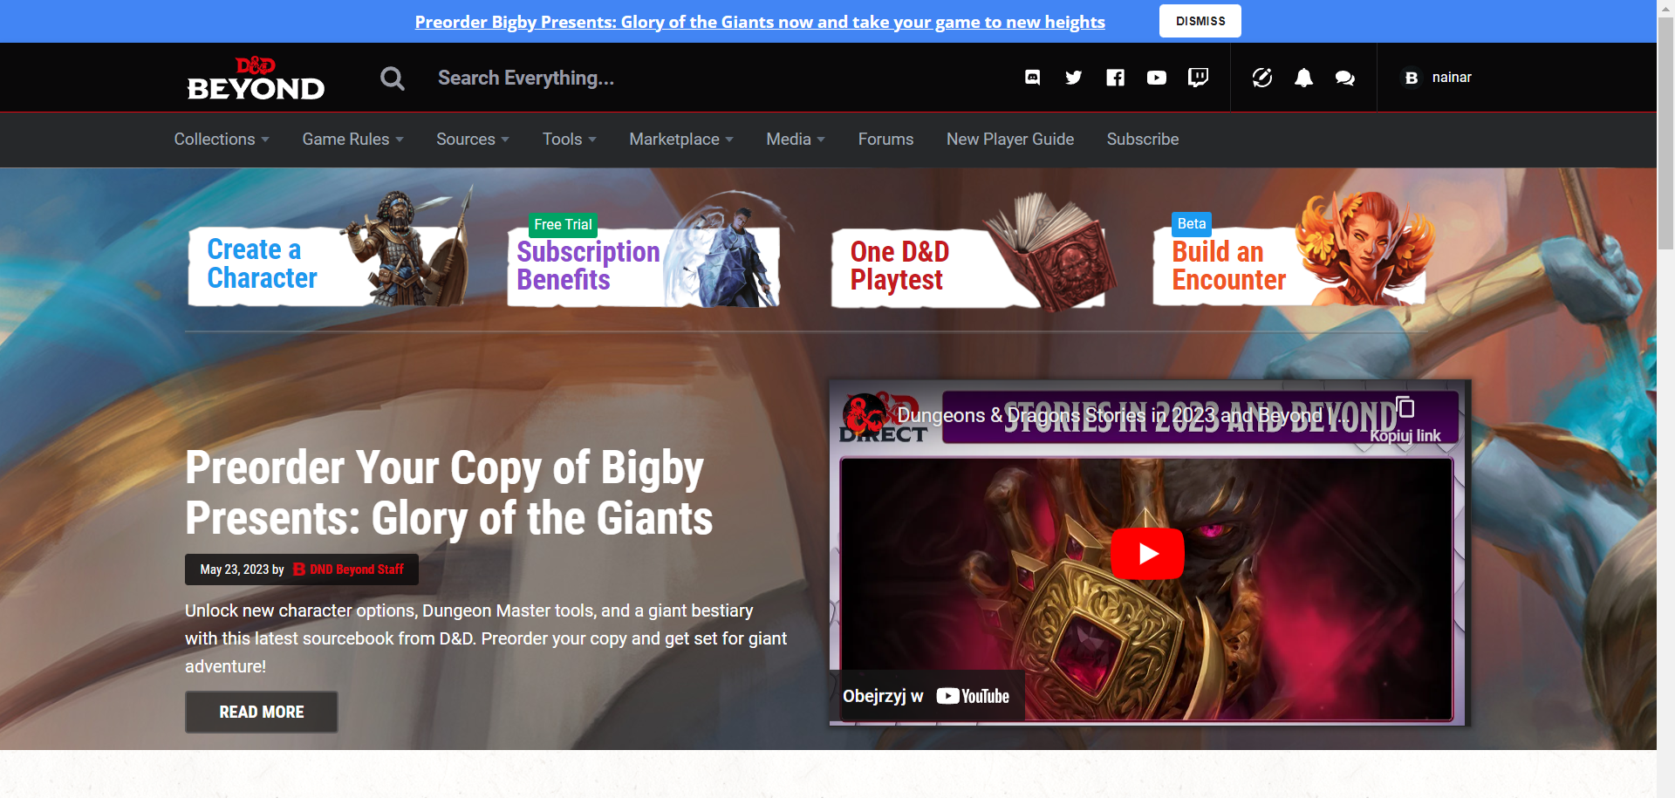

Rysunek 1 Zrzut ekranu D&D Beyond

## Roll20

Roll20 skupia się głównie na zapewnieniu narzędzi do prowadzenia sesji, zarządzania postaciami i kampaniami, a także dostępu do podręczników i zasobów. Duża część użytecznych funkcjonalności jest ograniczona płatnymi subskrypcjami oraz często występującymi reklamami. Na platformie Roll20 nie ma natywnej funkcji do tworzenia własnych elementów D&D. Sama aplikacja ma wysoki próg wejścia co może odstraszyć początkowych graczy. Ponadto serwery aplikacji są często obciążone, co czyni je ciężko dostępnymi.

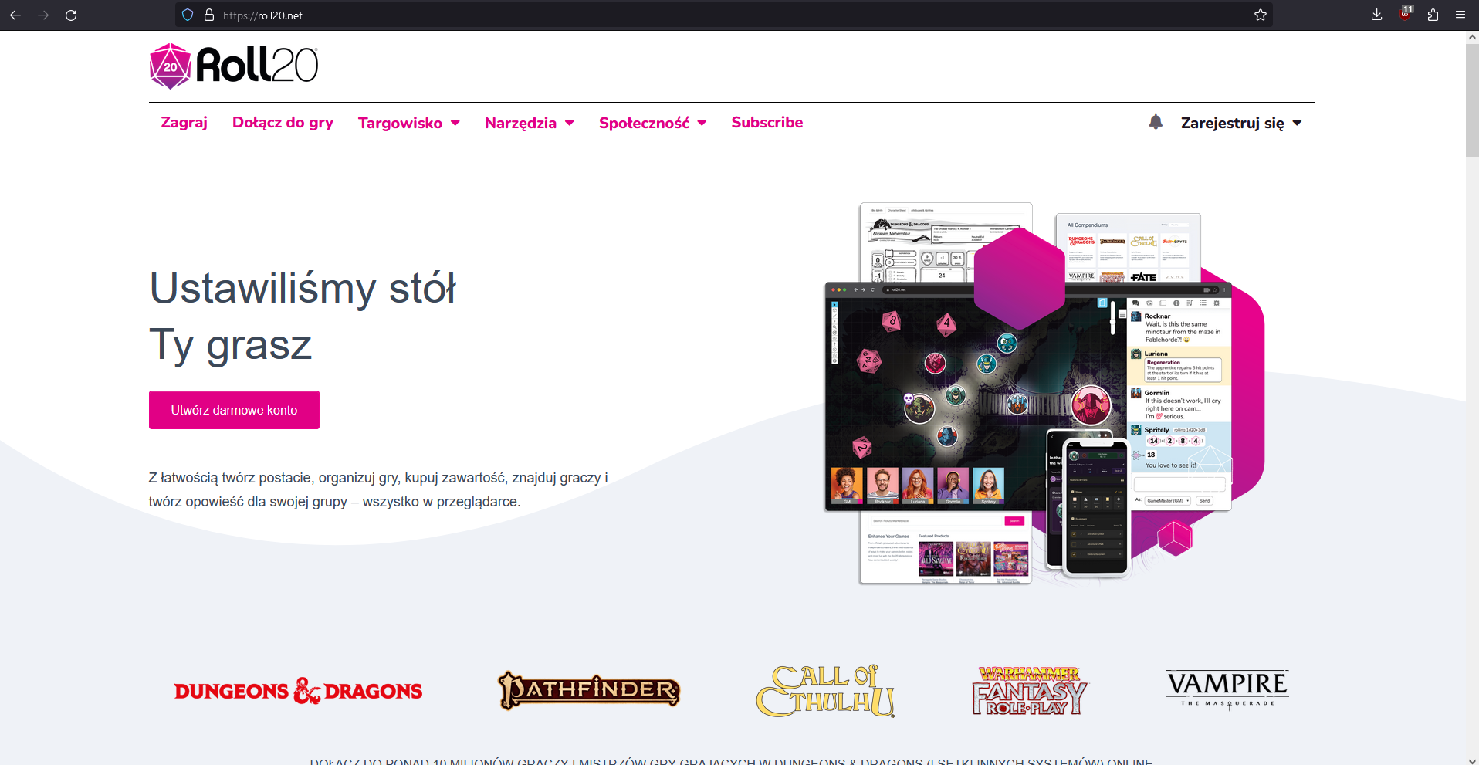

Rysunek 2 Zrzut ekranu Roll20

## D&D Newbies

D&D Newbies jest stroną zorientowaną na wyszukiwanie innych graczy do sesji. Sama strona jest jedynie przekierowaniem do innych aplikacji. Wymagana jest również znajomość języka angielskiego.

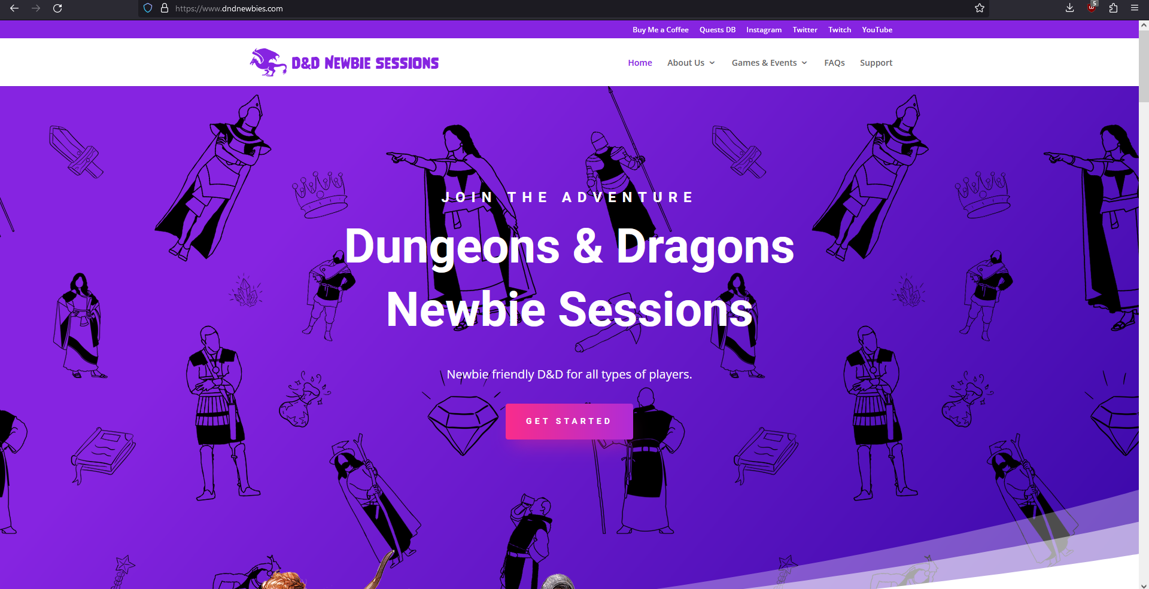

Rysunek 3 Zrzut ekranu D&D Newbies

## Dungeon Master’s Vault

Strona jako jedna z niewielu oferuje możliwość tworzenia klas, jednak ich formularz może być nieprzyjazny dla początkowego użytkownika i ograniczony w możliwościach. Nie oferuje przeglądania elementów D&D stworzonych przez innych graczy. Strona także nie ma wsparcia dla języka polskiego.

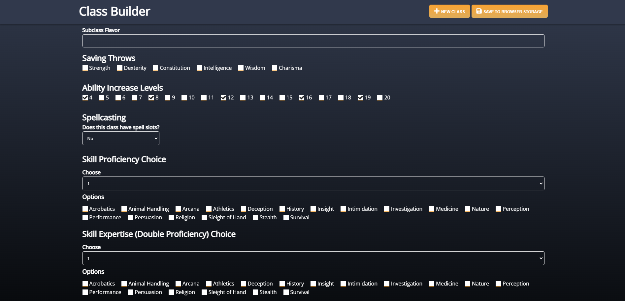

Rysunek 4 Zrzut ekranu Dungeon Master's Vault

## Podsumowanie

Biorąc pod uwagę powyżej wymienione przykłady, naszą aplikację wyróżni pełna darmowość, brak reklam, niski próg wejścia, dowolność, elastyczne formularze oraz w pełni przetłumaczona baza D&D na język polski.

# Funkcjonalności

## Aplikacja webowa (front-end)

### Strona główna

Strona główna składa się z sześciu segmentów, z paskiem nawigacji (navbar) umieszczonym na górze w każdym miejscu na stronie. Navbar jest „przyklejony” do górnej krawędzi strony i przemieszcza się wraz z przewijaniem - gdy użytkownik przewija w dół, navbar również przesuwa się w dół, chowając się, aby umożliwić pełną widoczność treści. Jednak wystarczy delikatne przewinięcie w górę, aby navbar ponownie się pokazał.

Na stronie głównej, w prawym górnym rogu paska nawigacyjnego, znajduje się przycisk umożliwiający logowanie, widoczny na rysunku 5. Niezalogowany użytkownik ma dostęp jedynie do przeglądania elementów D&D stworzonych przez innych graczy. Reszta funkcji jest zablokowana i przekierowuje użytkownika do strony logowania. Po zalogowaniu przycisk logowania zmienia się na ikonę, a dla zalogowanego użytkownika otwierają się wszystkie funkcje strony. Te funkcje obejmują tworzenie własnych elementów D&D, dostęp do karty postaci, przeglądanie stworzonych przez siebie i polubionych elementów.

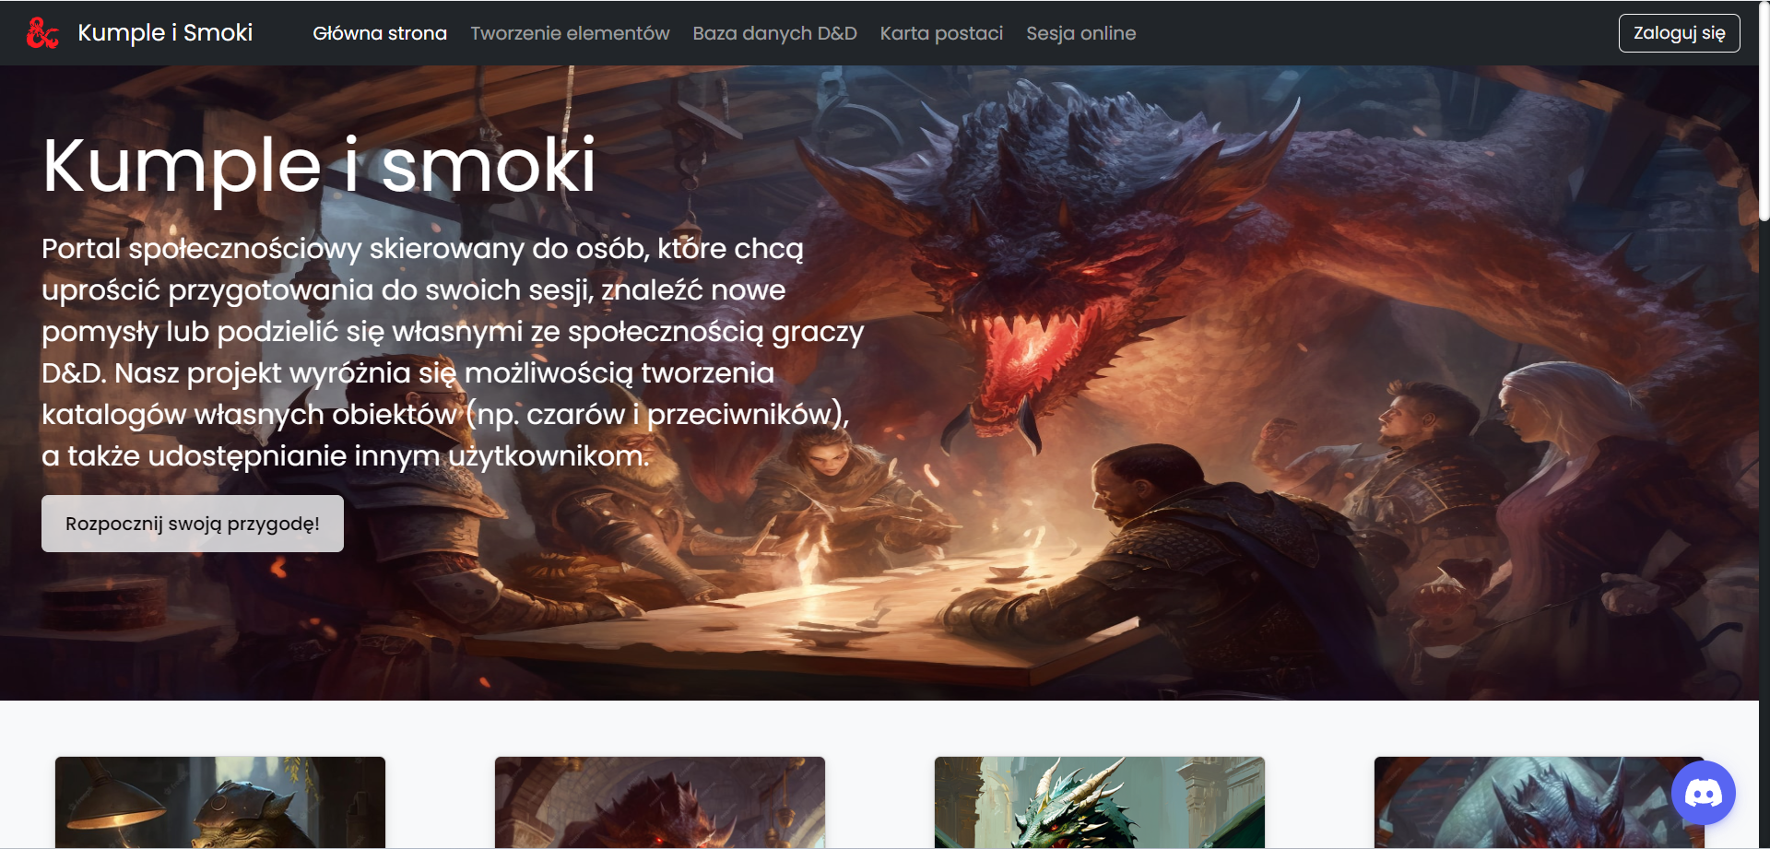

Rysunek 5 Strona główna

### Strona główna – pomniejszę elementy

Na rysunku 6, po krótkim wprowadzeniu na pierwszym segmencie, witają nas cztery bloki prowadzące do głównych funkcji strony.

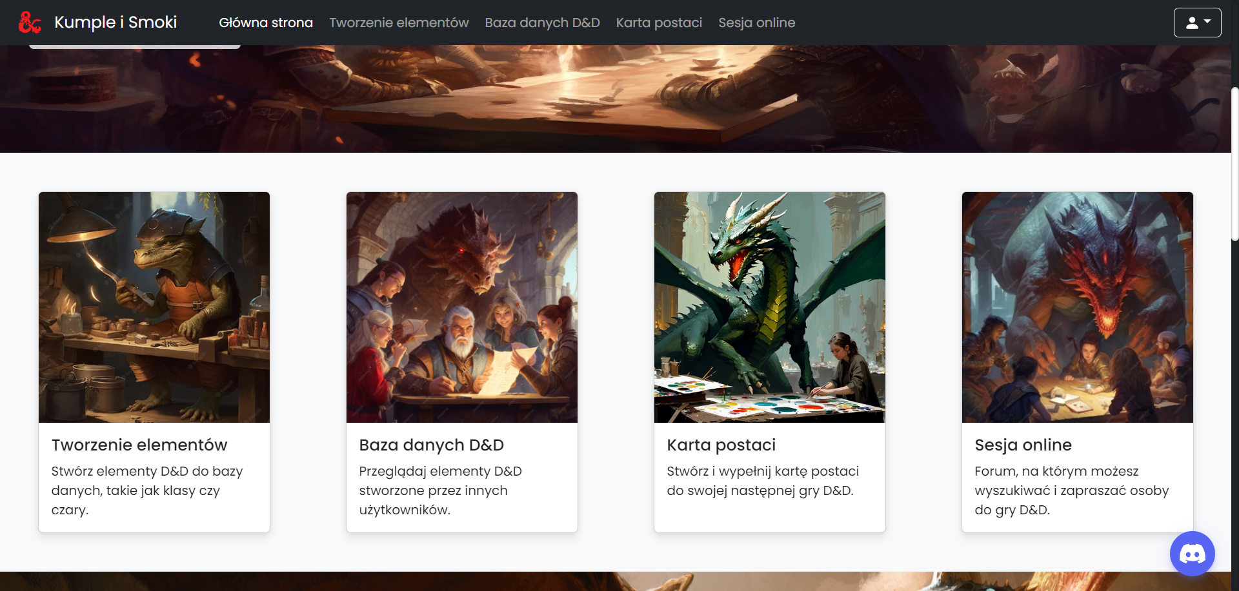

Rysunek 6 Strona główna pomniejsze elementy

Na rysunku 7 przedstawiony jest segment tłumaczący powiązanie między discordem a naszą witryną. Po prawej stronie segmentu widoczny jest widget discorda, który podpina wybrany serwer discorda do strony, ukazuję on, kto jest „online” i pozwala dołączyć do tego serwera. Także zawsze na stronie w prawym dolnym rogu jest ikona discorda. Jest to kolejny widget, jednak dużo bardziej rozbudowany. Na rysunku 8 widać go w pełni rozwiniętego, jest on miniaturową wersją discorda z opcjami komunikacji na serwerze. Co pozwala korzystając ze strony być zawsze w kontakcie ze społecznością graczy.

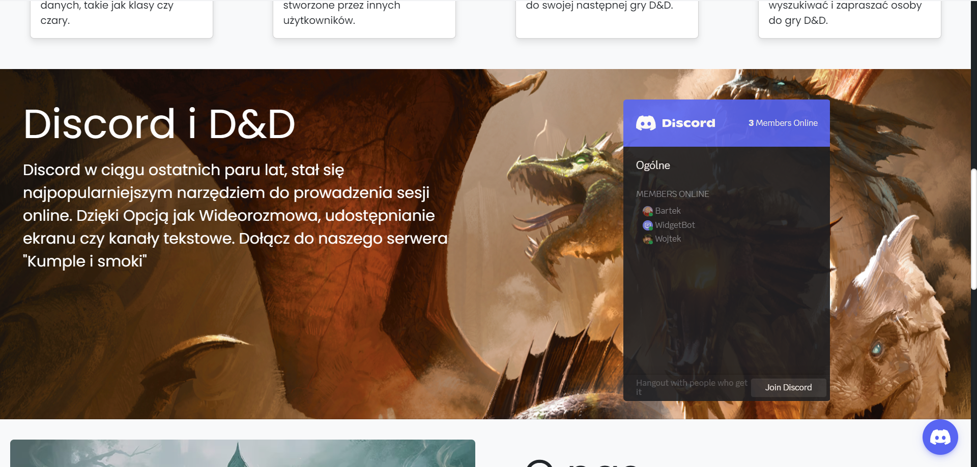

Rysunek 7 Discord

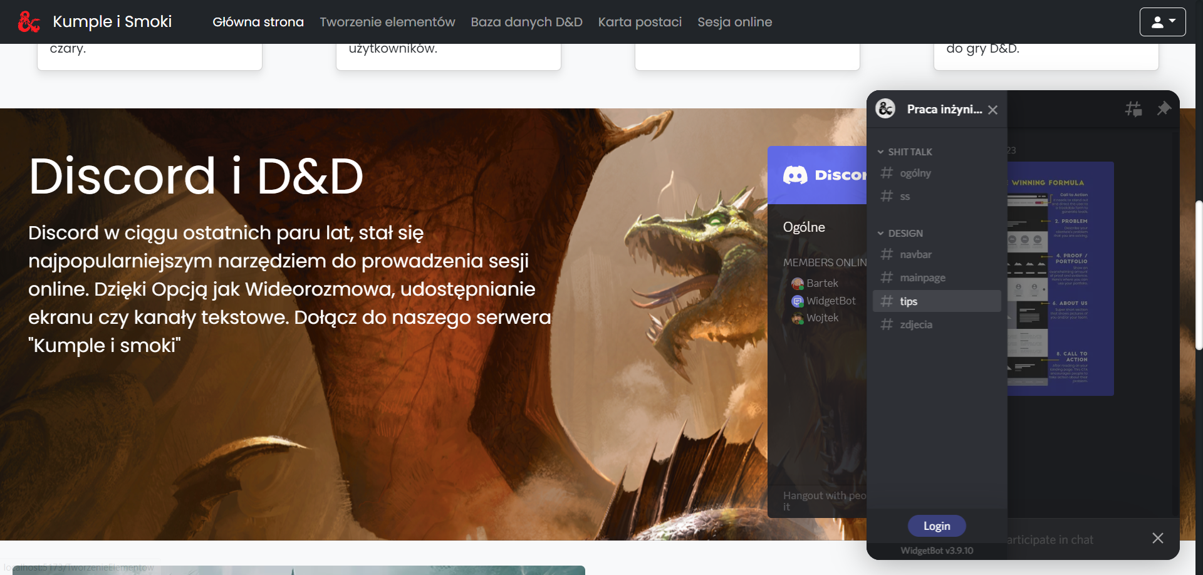

Rysunek 8 Discord Widget

Strona kończy się na FAQ (Często zadawane pytania) i stópce z odnośnikami do mediów społecznościowych, rysunek 9.

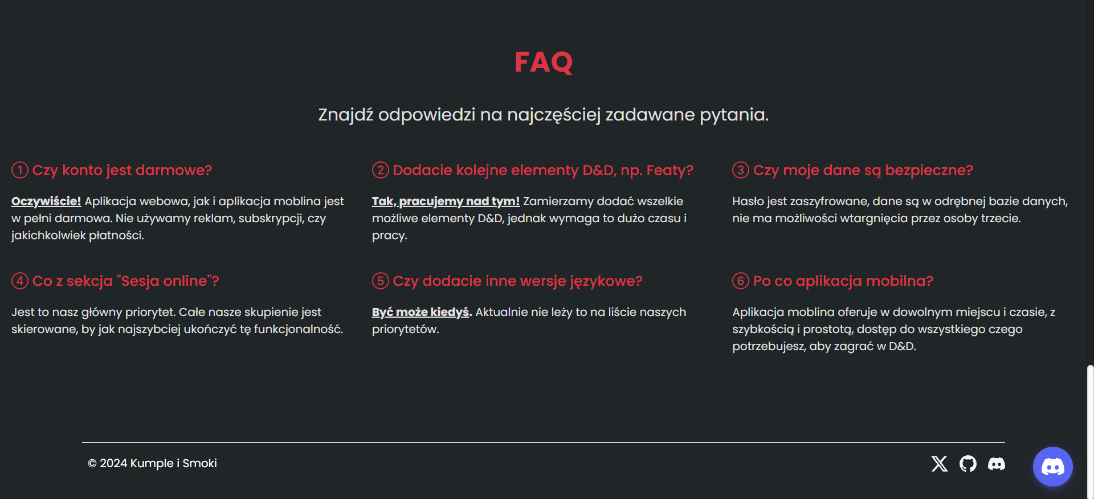

Rysunek 9 FAQ

### Logowanie i rejestracja

Rysunek 10 przedstawia stronę logowania, która także prowadzi do strony rejestracji w sytuacji nieposiadania konta. Formularz logowania i rejestracji jak zresztą, każdy inny na stronie jest walidowany w czasie rzeczywistym (przykład na rysunku 11). Oznacza to, że użytkownik zostaje powiadomiony o popełnionym błędzie, np. nieprawidłowa forma wpisanego adresu e-mail nim wciśnie przycisk wysłania. W sytuacji rejestracji użytkownik zostaje wysłany na stronę logowania, by dokończyć proces. Jeśli wprowadzone dane okażą się prawidłowe, back-end odsyła nam tzw. Token, jest to pewnego rodzaju klucz identyfikacyjny dla danego użytkownika, który odblokowuje ukryte funkcje strony, a użytkownik zostaje przesłany na stronę główną. Przycisk „Zapamiętaj mnie” zapisuje wpisane dane w przeglądarce, aby użytkownik nie musiał podawać ich od nowa.

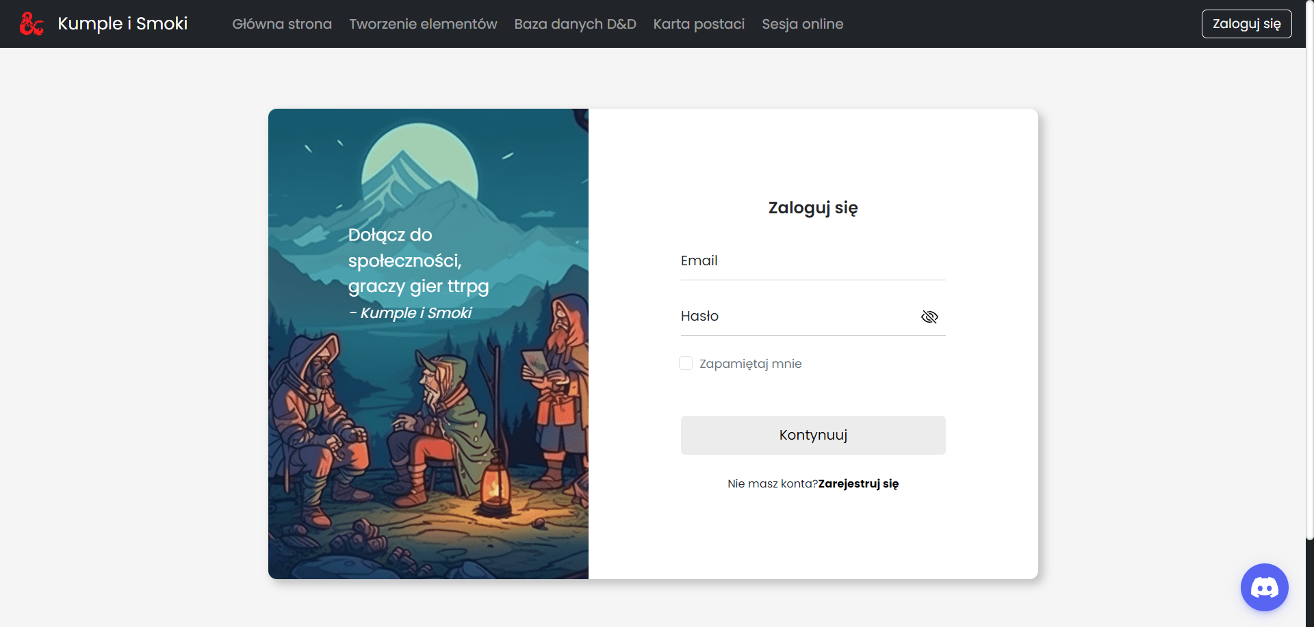

Rysunek 10 Strona logowania

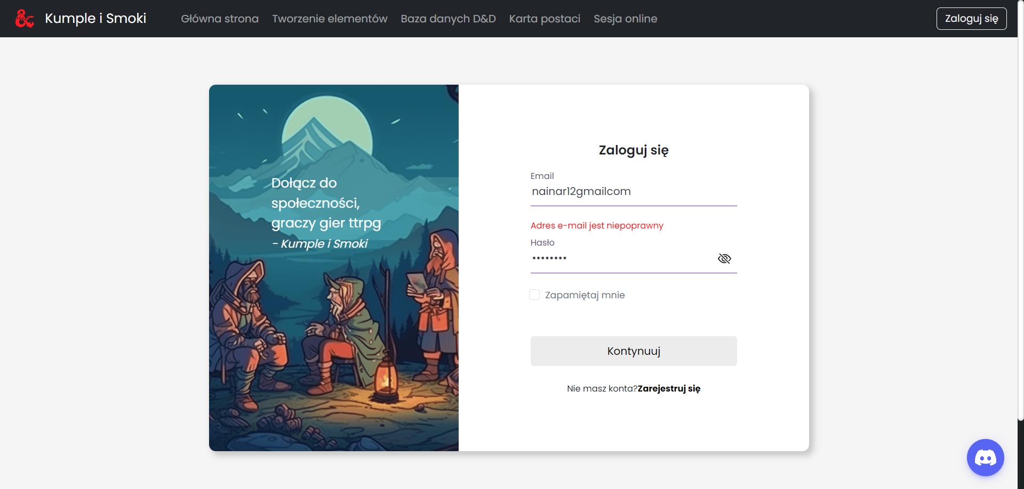

Rysunek 11 Strona logowania - walidacja

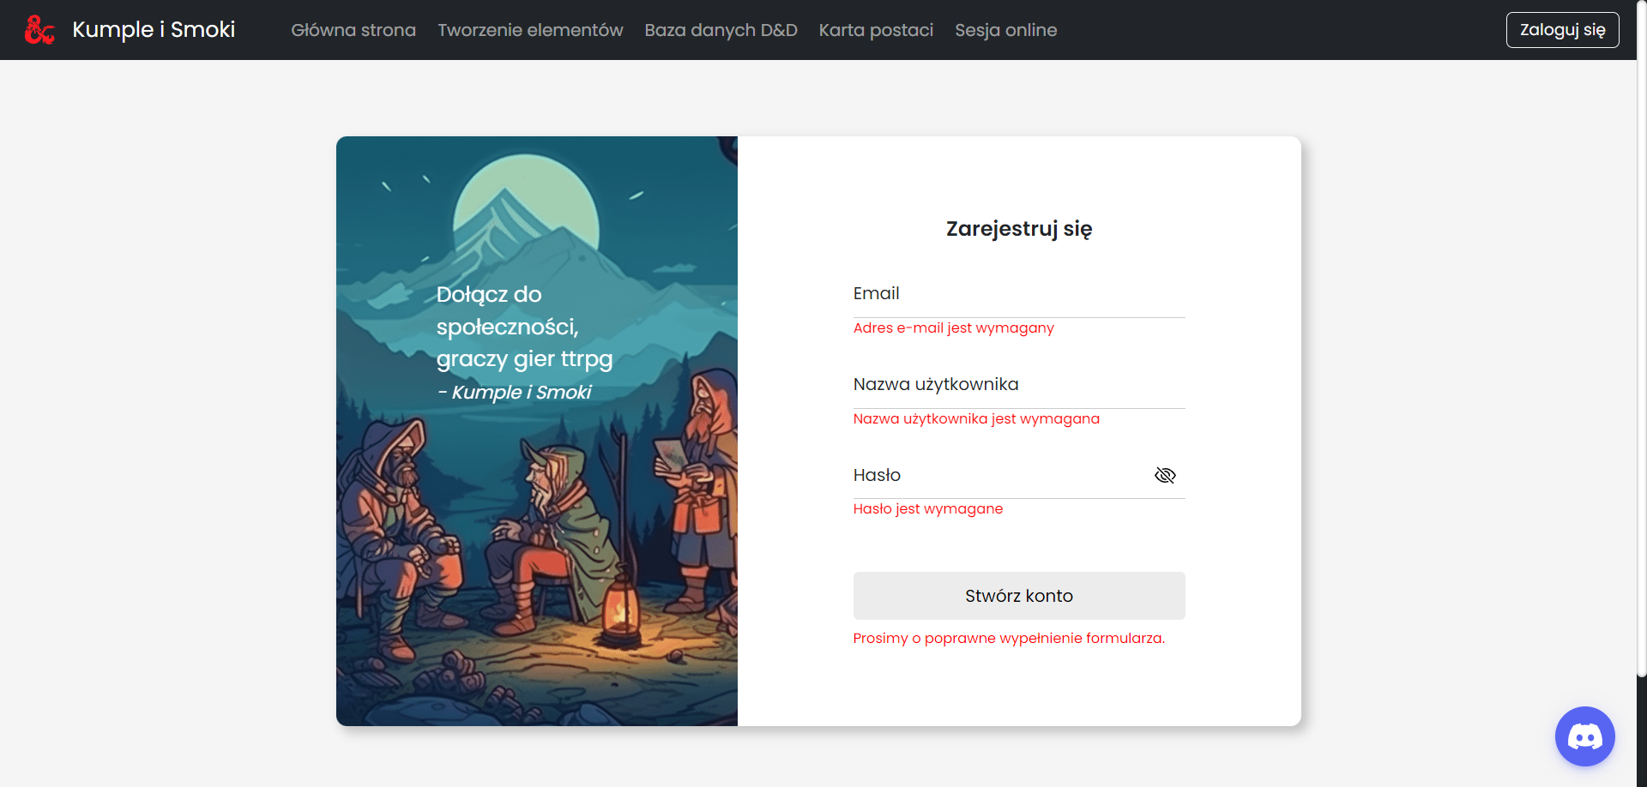

Rysunek 12 Strona rejestracji - walidacja

### Baza danych D&D

Rysunek 13 przedstawia listę elementów D&D, które mogą zostać wyświetlone. Menu to poprzedza, każda sekcje strony związana z elementami D&D jak polubione, stworzone, czy tworzenie elementów.

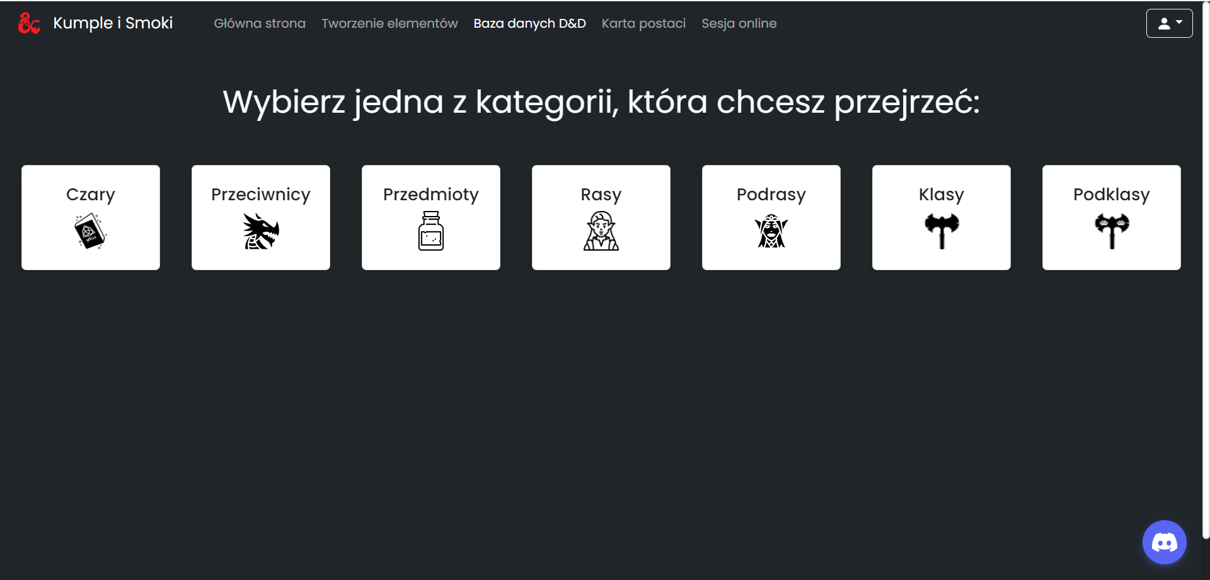

Rysunek 13 Menu elementów D&D

Na rysunku 14 widać wszystkie czary stworzone przez wszystkich użytkowników strony posiadających konta. Samo przeglądanie nie wymaga konta. Gdy ilość elementów na danej stronie przekroczy dwadzieścia pięć, zostaje utworzona kolejna strona z nawigacja pod elementami. Czary, jak i inne elementy możemy wyszukiwać po nazwie i sortować po polubieniach.

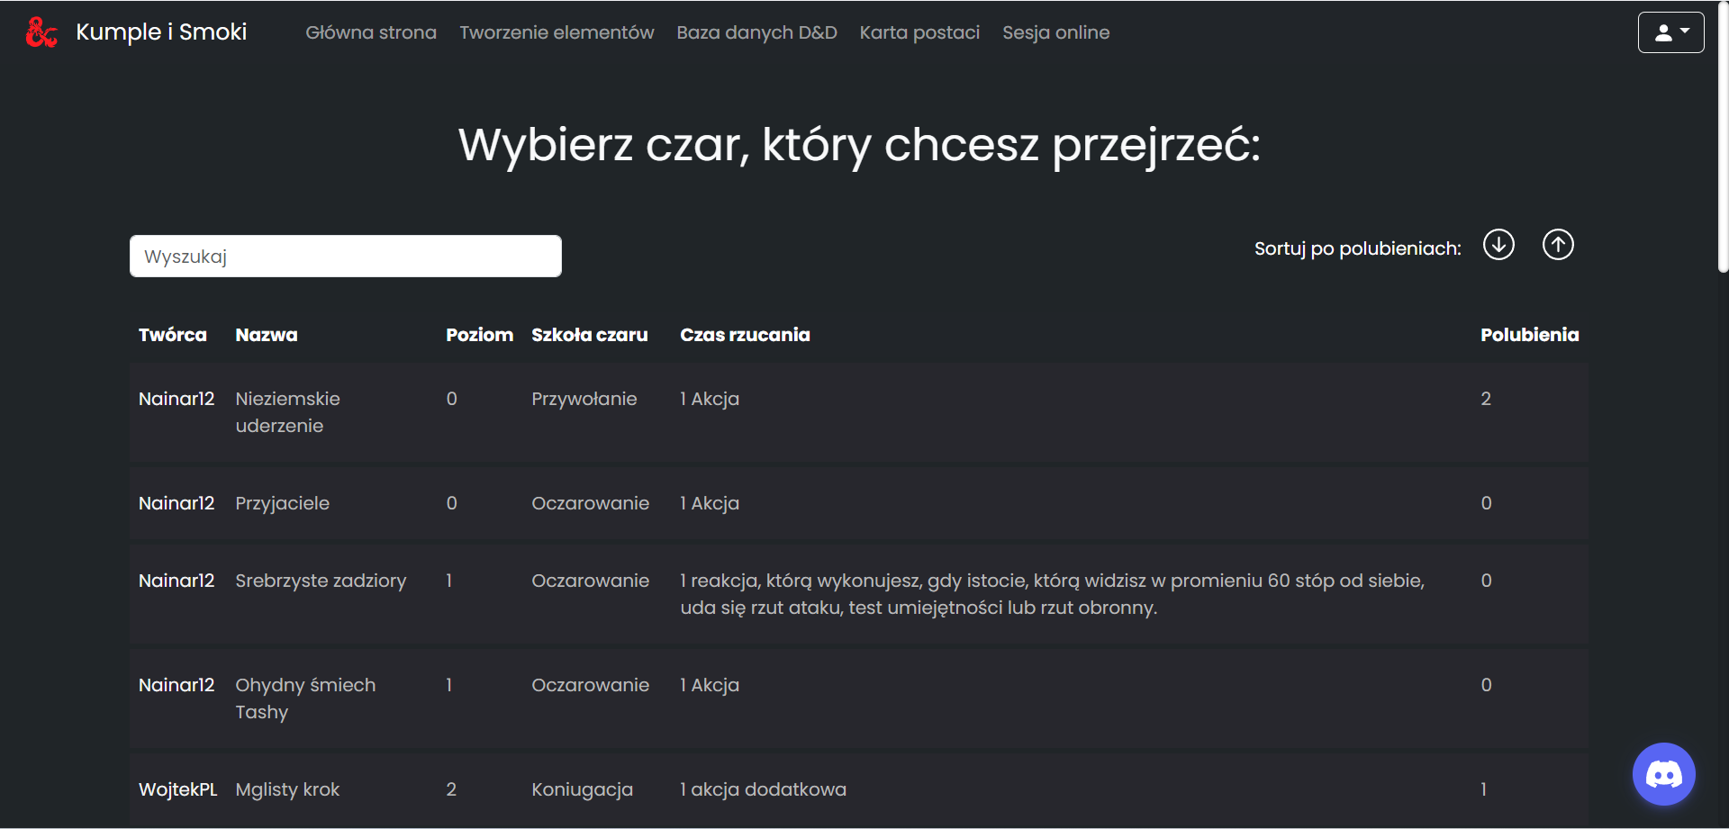

Rysunek 14 Lista czarów

Rysunek 15 przedstawia sytuacje, gdy wybierzemy dowolny element z listy, w tym przypadku wybrałem czar „Nieziemskie uderzenie”. Jest to strona ze szczegółami danego elementu. Możemy na niej polubić dany element i uzyskać jego szczegółowe informacje potrzebne do gry.

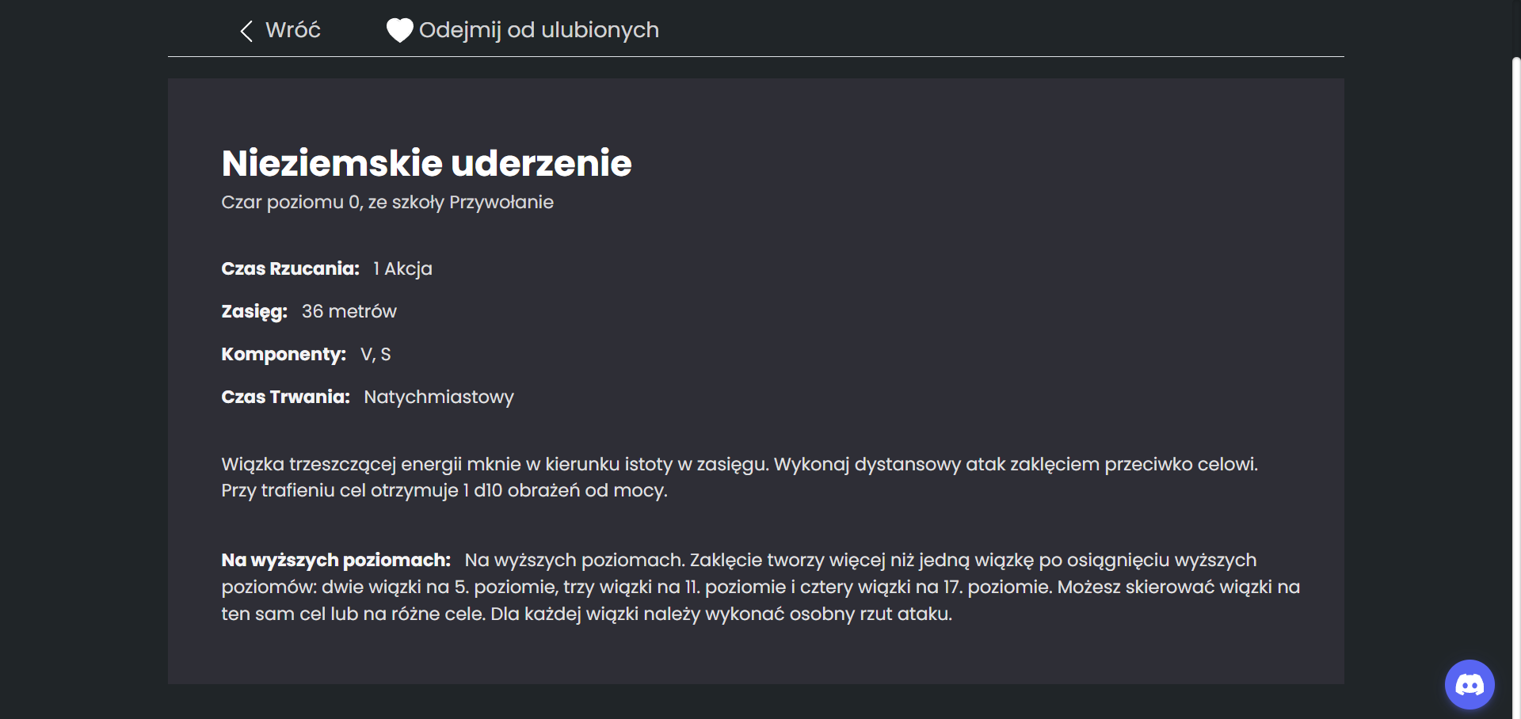

Rysunek 15 Strona szczegółów czaru

W przypadku rysunku 16 pokazany jest pogląd szczegółowy elementu D&D o nazwie „Rasa”. Przy tworzeniu tego elementu mamy możliwość stworzenia tabeli danych z dynamicznym rozmiarem ustalanym przez użytkownika. Wyświetlanie tabeli też jest dynamiczne, oznacza to, że tabela dostosuję się do ilości kolumn i wierszy i wyświetli się niezależnie od ich ilości.

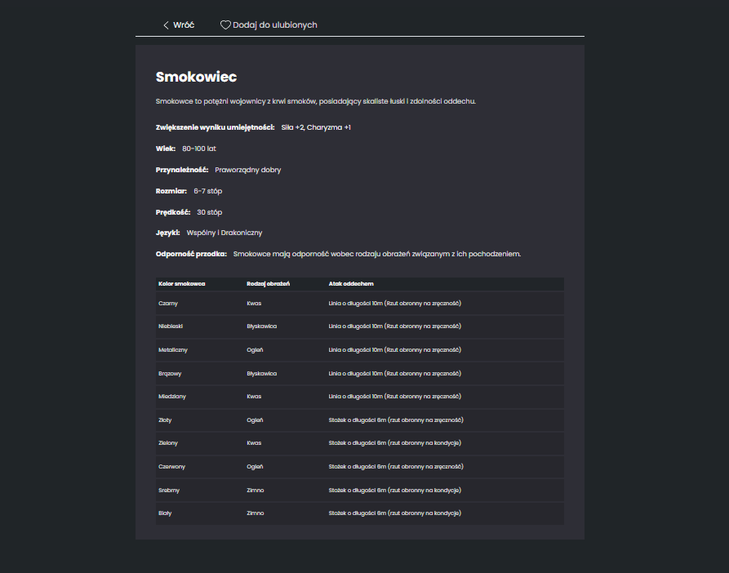

Rysunek 16 Strona szczegółów rasy

Rys. 17 przykład stworzonego przeciwnika.

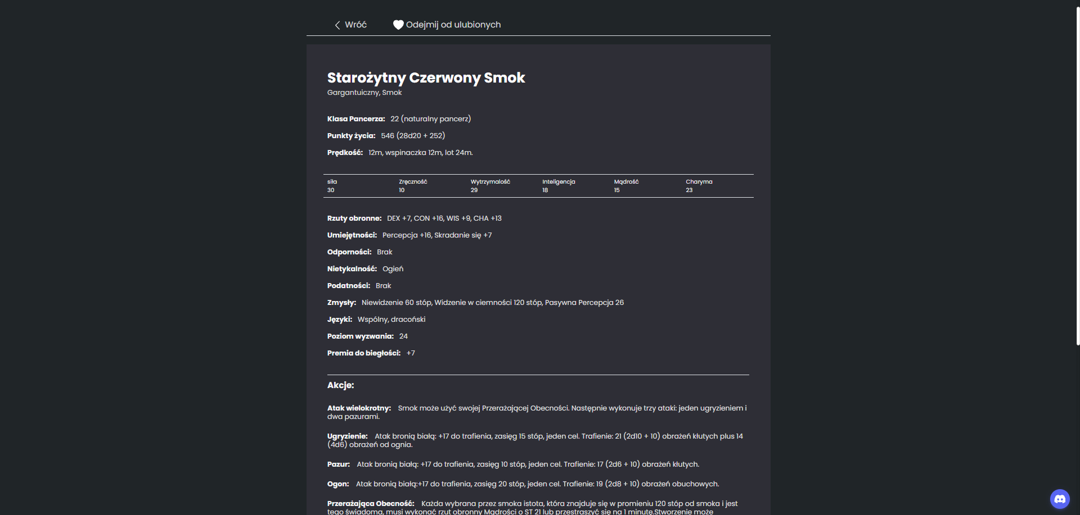

Rysunek 17 Strona szczegółów przeciwnika

Rys 18 przykład stworzonej klasy. Klasy posiadają o wiele więcej danych niż jakikolwiek inny element D&D. Dwie różne dynamiczne tabele, wiele domyślnych pól i możliwość dodania nieskończonej ilości pól wymyślonych przez użytkownika.

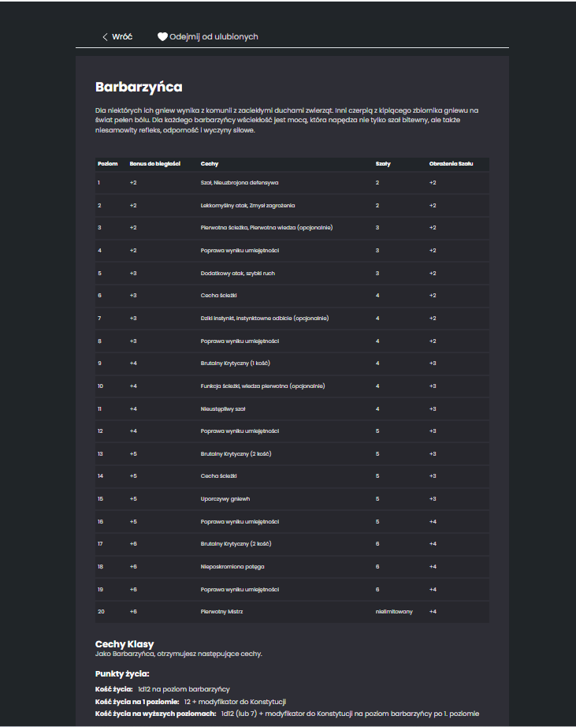

Rysunek 18 Strona szczegółów klasy

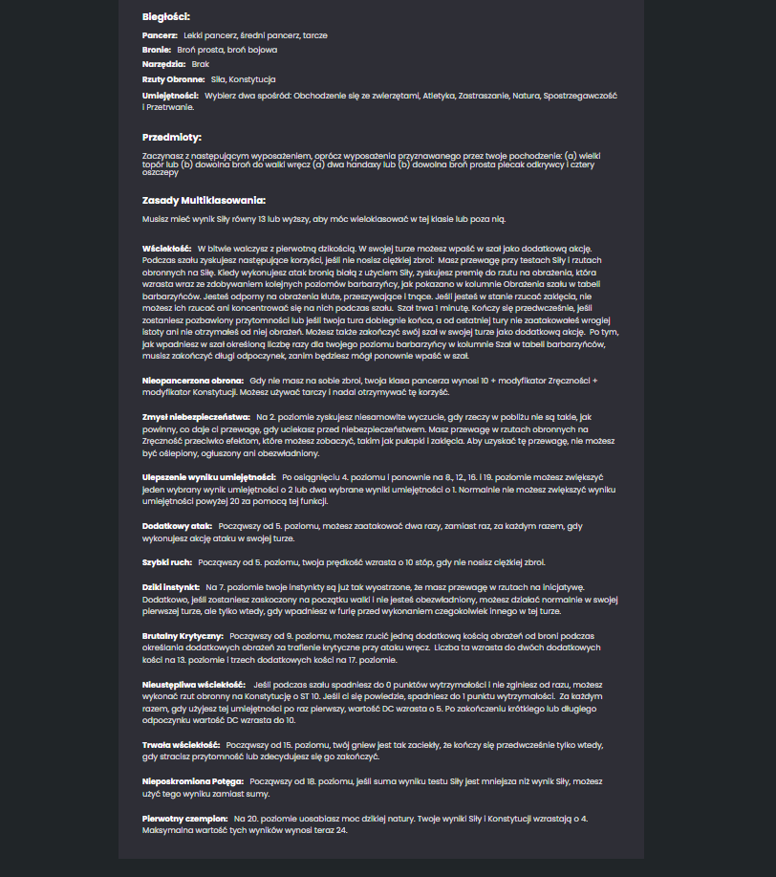

Rysunek 19 Strona szczegółów klasy - kontynuacja

### Baza danych D&D – polubione elementy

Jak widać na rys. 19 zalogowany użytkownik może przeglądać polubione przez siebie elementy, aby wyselekcjonować to co mu się podoba i czego potrzebuje do gry.

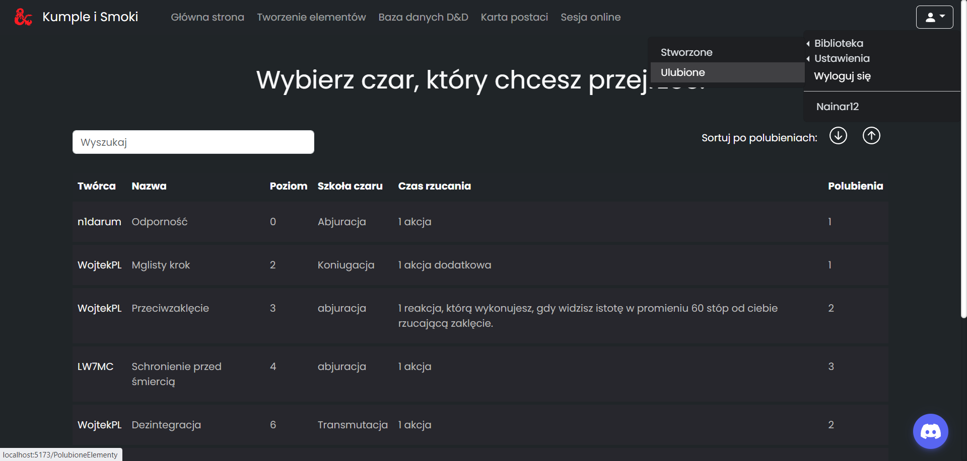

Rysunek 20 Strona polubień użytkownika

### Baza danych D&D – stworzone elementy

Po wejściu w sekcję stworzonych możemy obejrzeć wszelkie stworzone przez nas elementy i po wejściu w szczegóły usunąć je. Po wciśnięciu przycisku „Usuń”, który wyświetla się tylko na stronie stworzonych elementów, pojawia się tzw. Popup. Na nim możemy potwierdzić, bądź anulować usunięcie elementu z bazy danych.

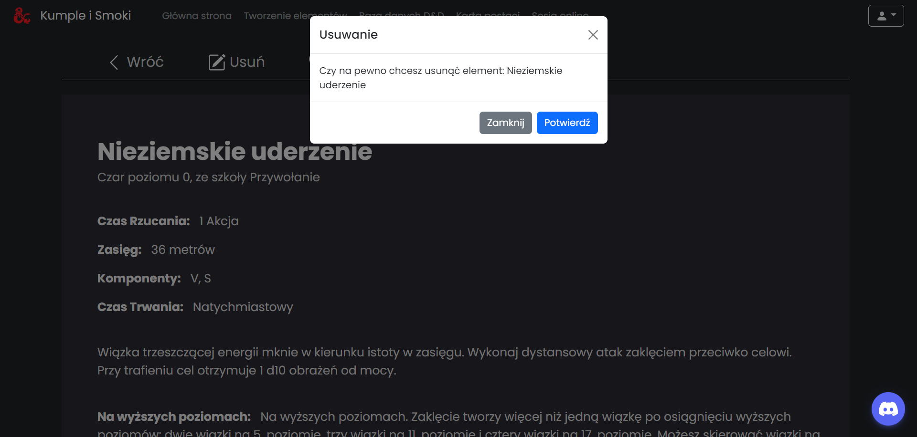

Rysunek 21 Usuwanie elementu

### Tworzenie elementów

Rysunek 22 przedstawia formularz do tworzenia elementu D&D „Czar”. Tak jak logowanie i rejestracja jest walidowany w czasie rzeczywistym. Także we wszystkich formularzach do tworzenia elementów D&D i karty postaci, dane są zapisywane w czasie rzeczywistym na przeglądarce. Sprawia to, że użytkownik podczas uzupełniania tak długiego formularza, jak klasy, gdyby odświeżył stronę czy stracił dostęp do internetu, dane, które już wpisał w formularz, zostaną tam dopóki się nie wyloguje lub go wyśle.

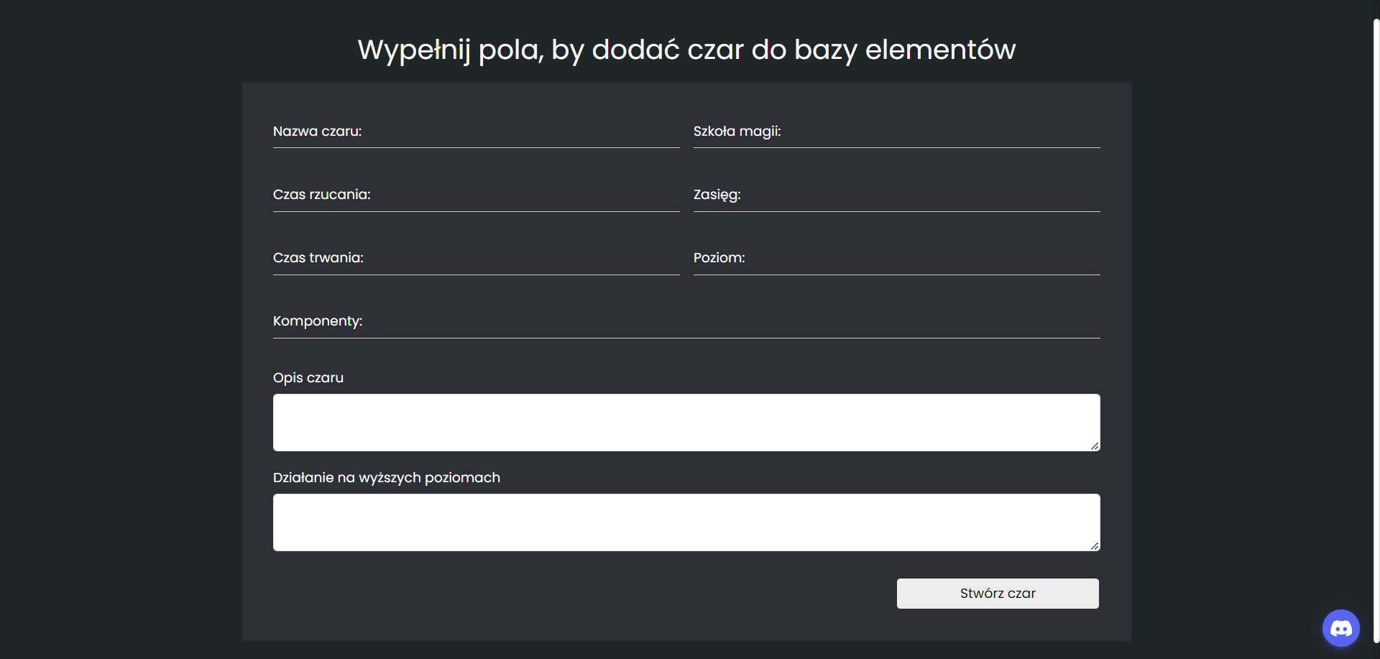

Rysunek 22 Formularz do tworzenia czarów

Rysunek 23 przedstawia formularz do dodawania elementu o nazwie „Przeciwnik”. Po wypełnieniu podstawowych pól wciśnięcie przycisku „Stwórz przeciwnika” prowadzi nas do kolejnej części formularza (rysunek 24). Tutaj możemy dodać od zera do nieskończonej ilości akcji. Używając przycisków, by wybrać jej typ i opisać za pomocą formularza.

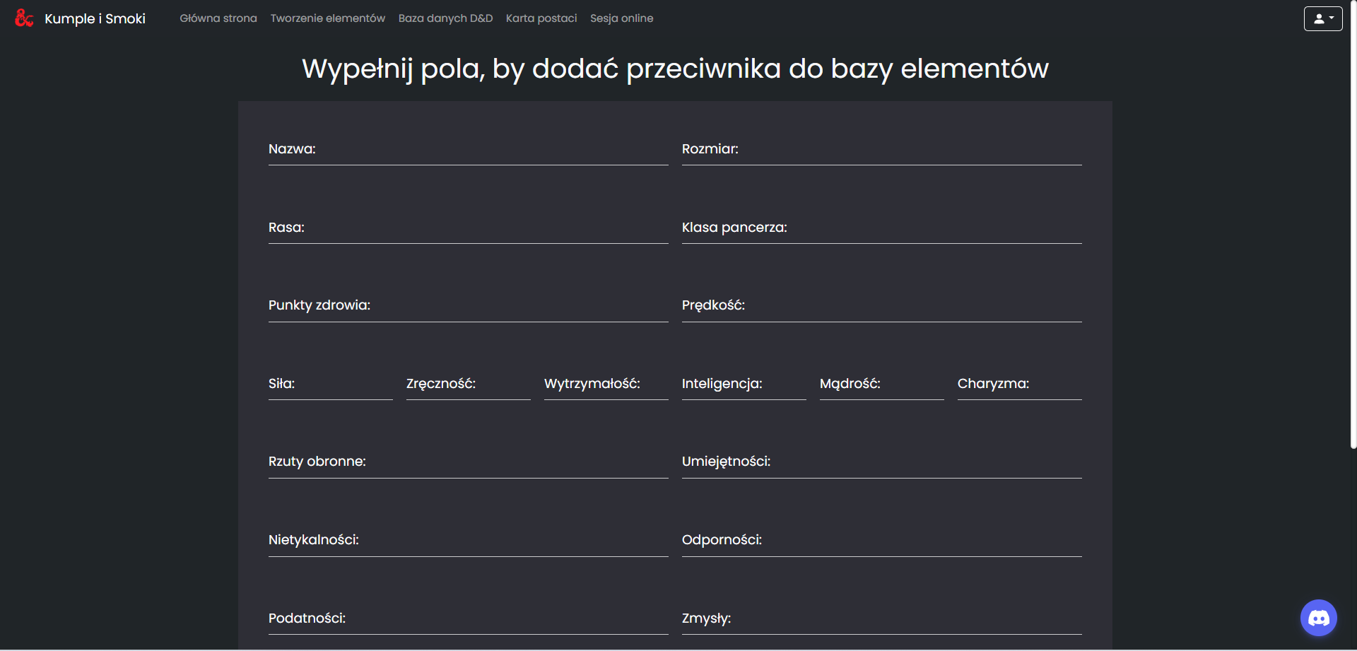

Rysunek 23 Formularz do tworzenia przeciwnika

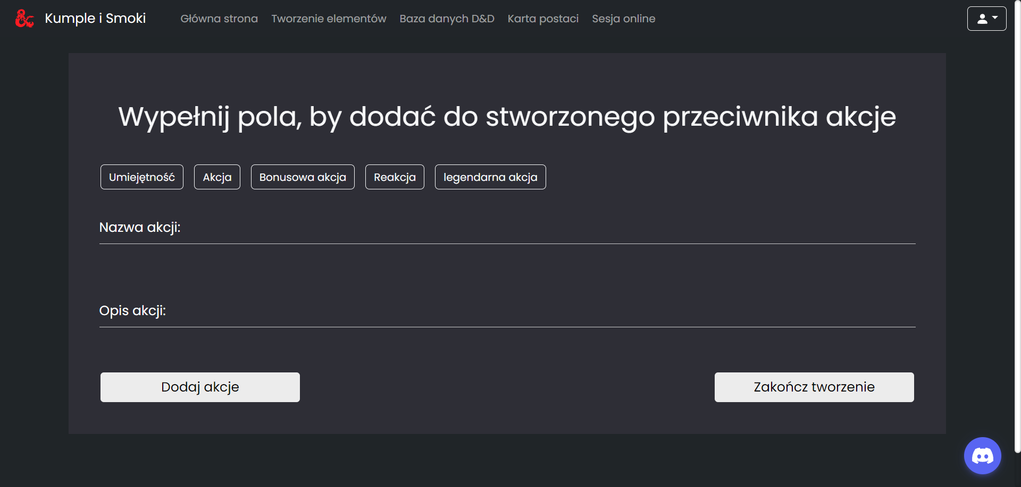

Rysunek 24 Formularz dodawania akcji przeciwnika

Rys. 25 przedstawia formularz elementu „Klasa”. Wyróżniającymi go cechami jest możliwość stworzenia dynamicznej tabeli, podajemy ilość kolumn i rzędów, a następnie po wciśnięciu przycisku „Stwórz tabele”, generuję się na stronie. Przycisk „Przykładowe dane” wypełnia tabele danymi istniejącej klasy D&D o nazwie „Barbarzyńca”, aby ułatwić użytkownikowi wyobrażenie sobie jak dane mają być ułożone. Po ukończeniu pierwszej części tworzenia klasy zostajemy przeniesieni na drugi formularz, podobny do tego z „Przeciwnika”, na którym dodajemy ile chcemy cech dla naszej klasy.

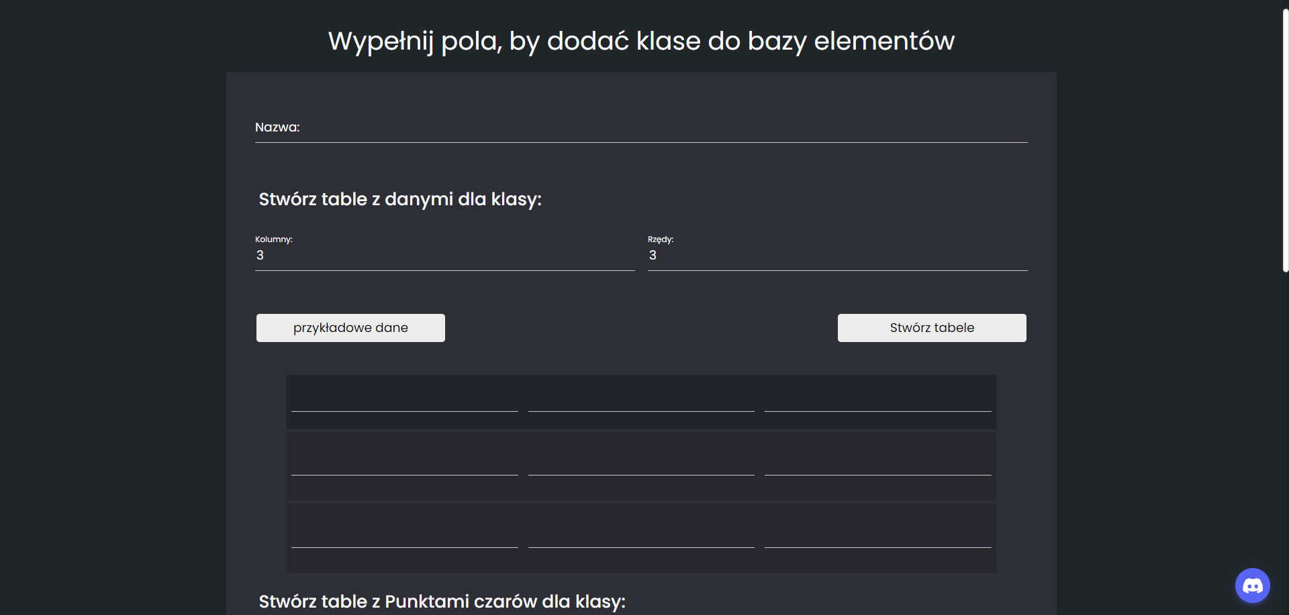

Rysunek 25 Formularz dodawania klasy

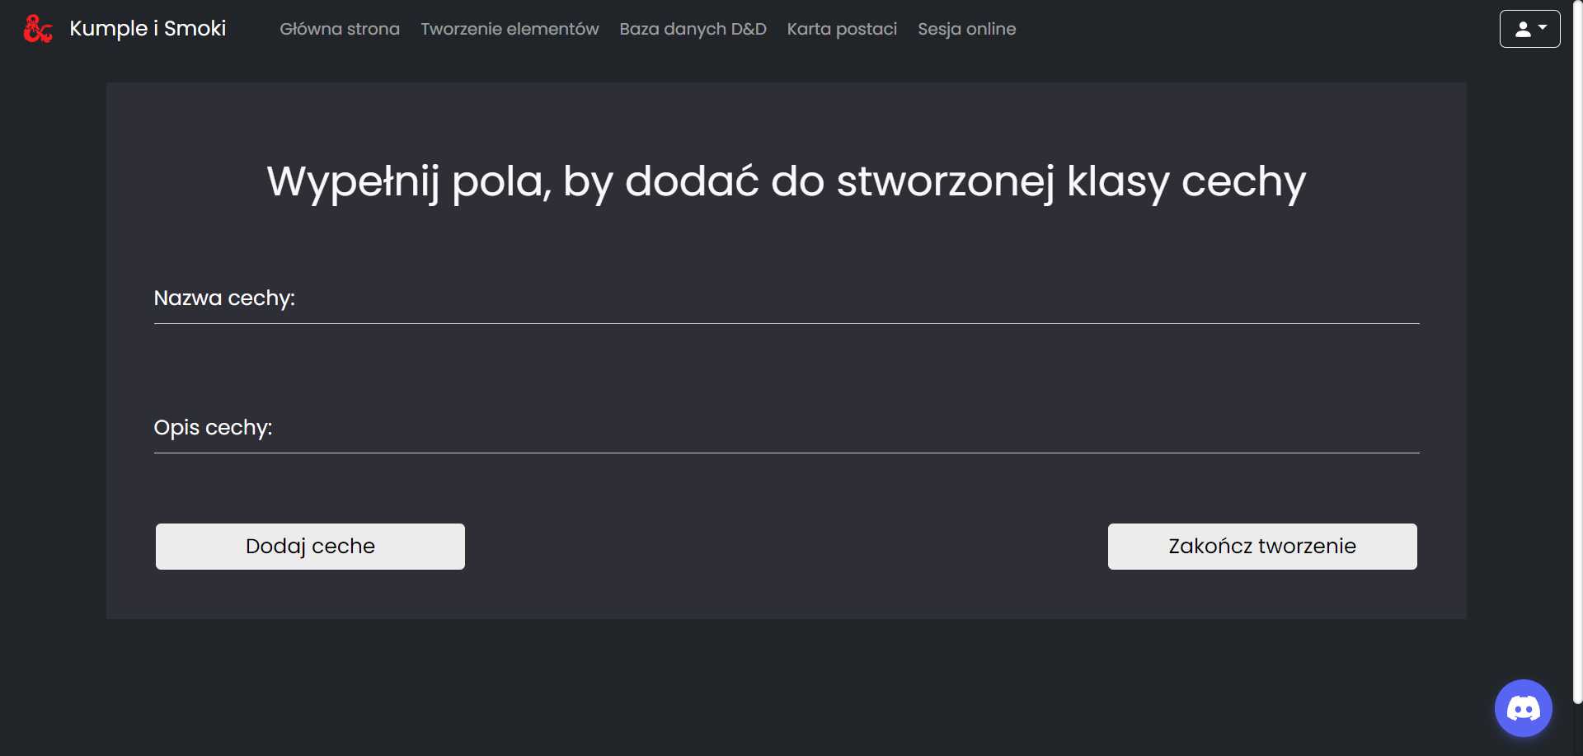

Rysunek 26 Formularz dodawania cech klasy

Rysunek 27 prezentuje kartę postaci, jest to rozbudowany zbiór informacji dotyczących postaci do gry D&D. Nasza karta postaci jest w pełni interaktywna i po jej pierwszym utworzeniu użytkownik może do niej wracać, operować na niej, zmieniać dane i gdy zakończy grę, zapisać postęp. Użytkownik może wybrać klasę i rasę z dostępnych w naszej bazie danych, dzięki temu w stworzonej karcie będzie miał odnośnik do strony szczegółów dla wybranych elementów. Ustawienie atrybutów ustawia rzuty obronne i umiejętności według zasad D&D, tak aby, jak najbardziej odciążyć gracza. Przyciski przy rzutach i umiejętnościach dodają „Bonus do biegłości” i aktualizują dane wraz ze zmianami wartości.

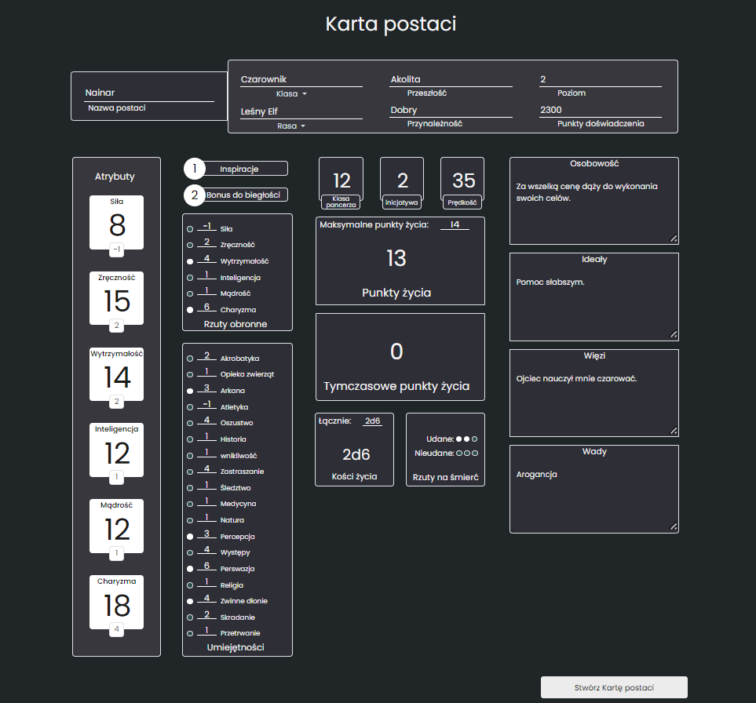

Rysunek 27 Strona karty postaci

### Dodatkowe funkcje dla użytkownika

Użytkownik może zmienić swoje hasło i nazwę użytkownika. Zmiana nazwy zmienia nazwę twórcy we wszystkich stworzonych elementach przez niego.

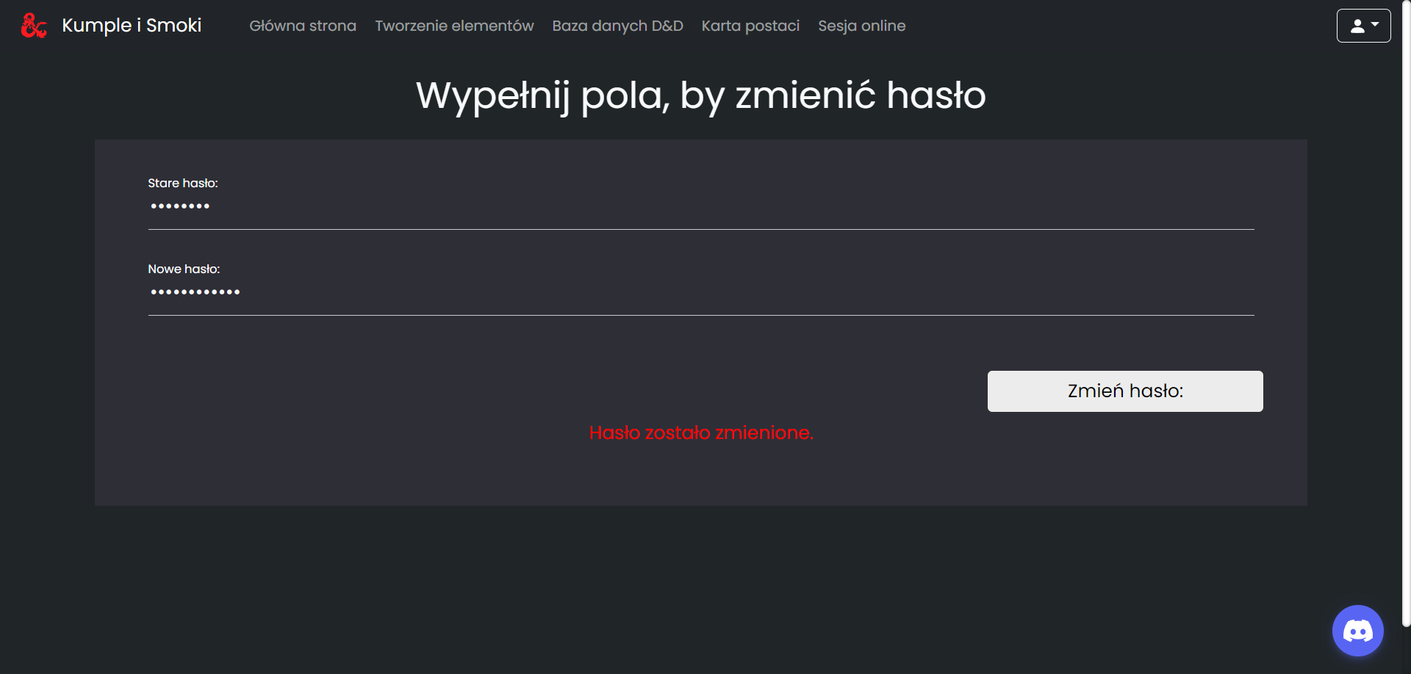

Rysunek 28 Formularz zmiany hasła

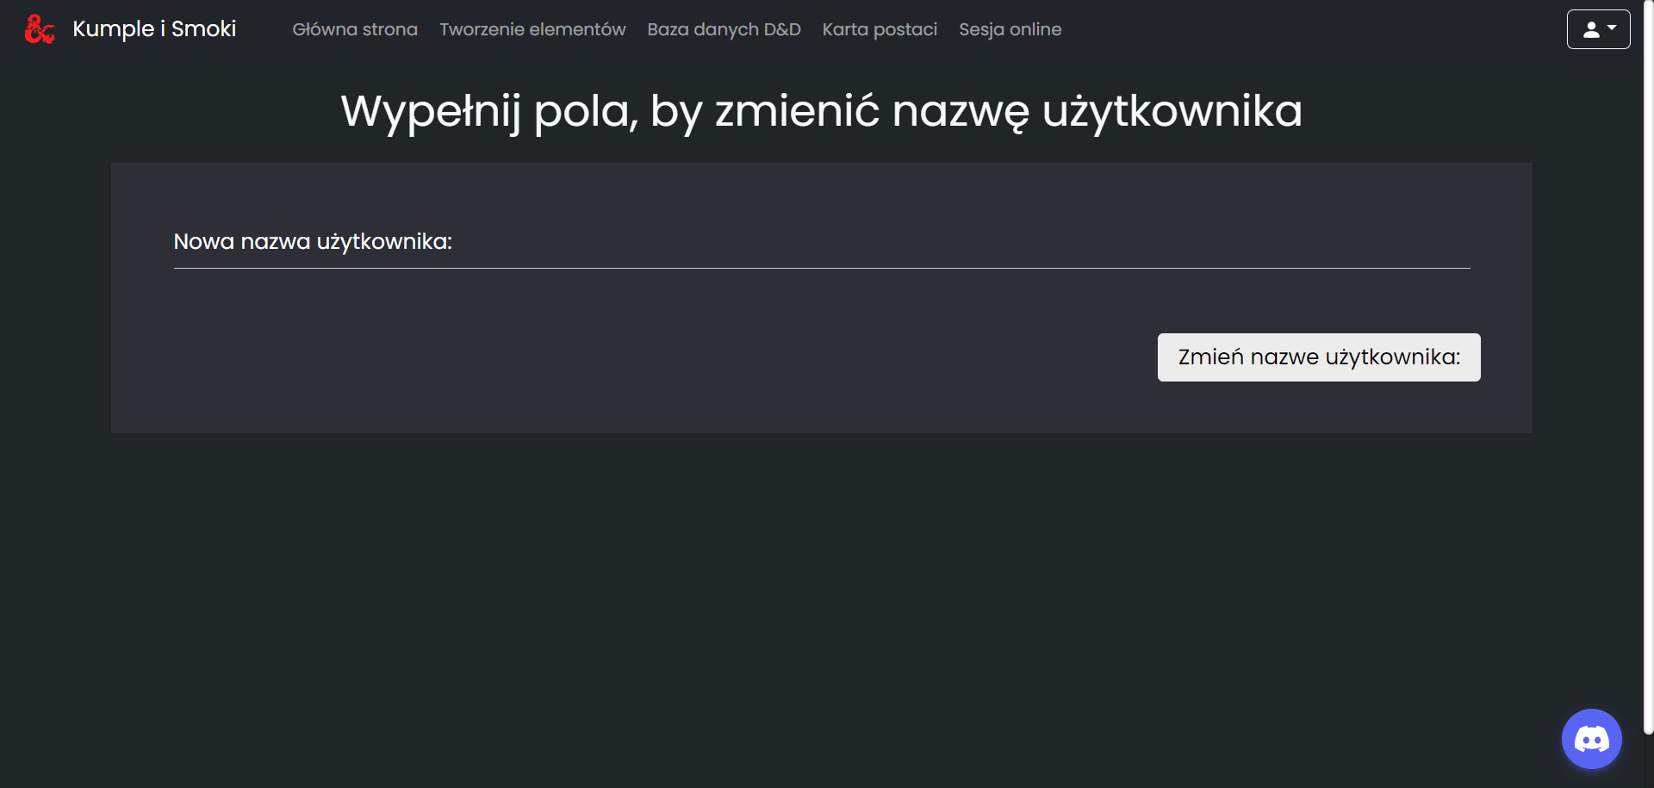

Rysunek 29 Formularz zmiany użytkownika

### Responsywność

Aplikacja webowa dostosowuje swój układ i jego elementy, by dało się ją wyświetlić na różnych rozmiarach ekranu. Poniższe rysunki przedstawiają porównanie strony logowania i menu wyboru elementów na różnych rozmiarach ekranu.

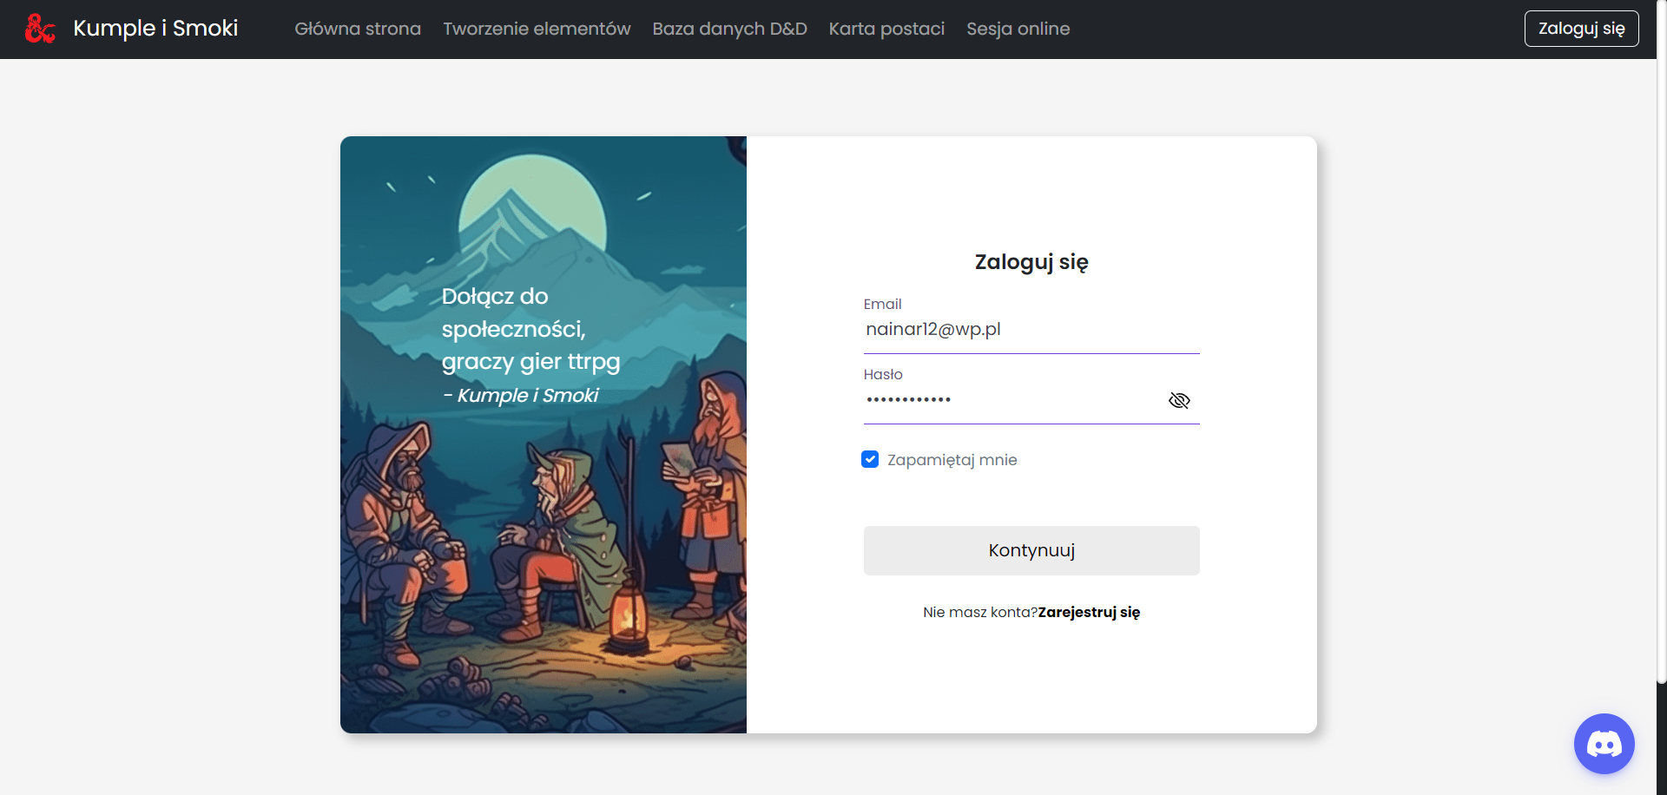

Rysunek 30 Responsywnośc strony logowania - desktop

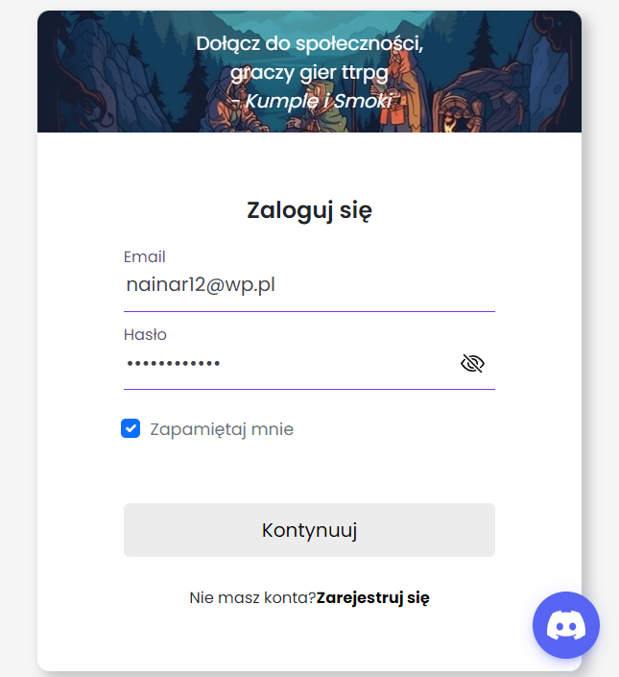

Rysunek 31 Responsywnośc strony logowania - mobilne

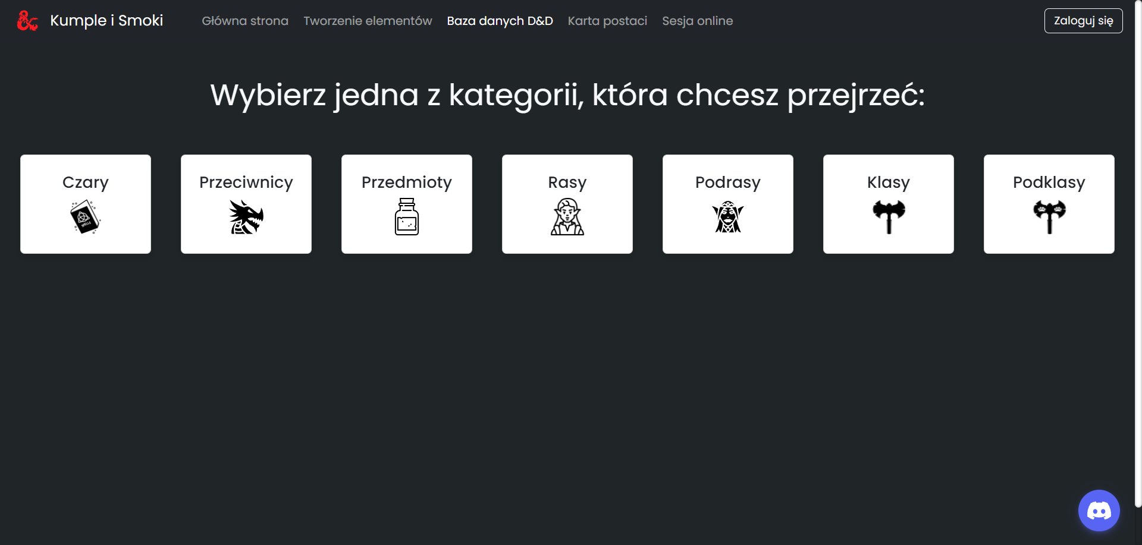

Rysunek 32 Responsywnośc elementów D&D - desktop

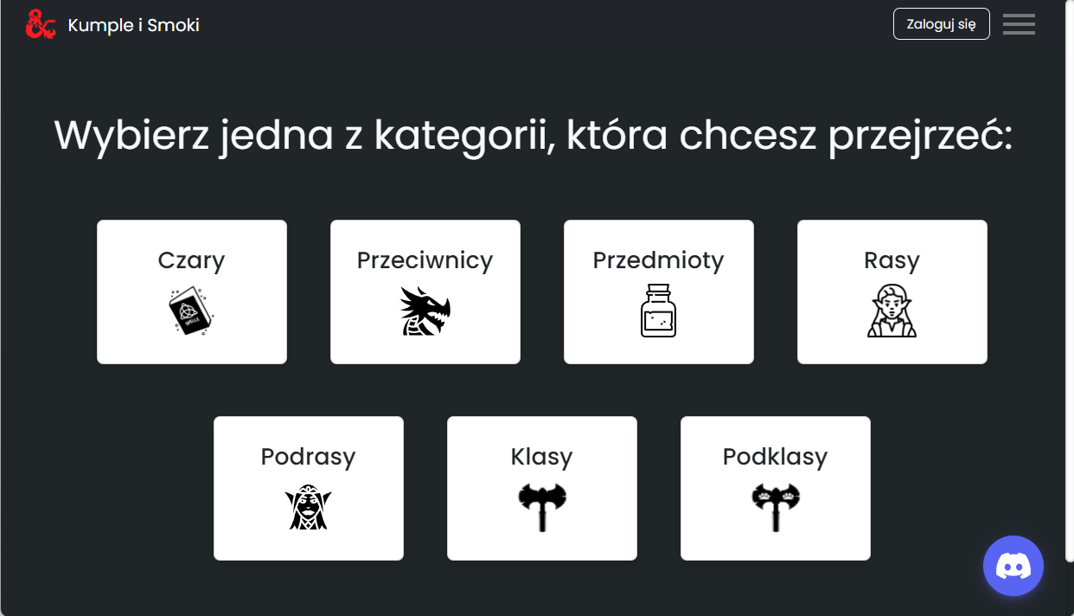

Rysunek 33 Responsywnośc elementów D&D - tablet

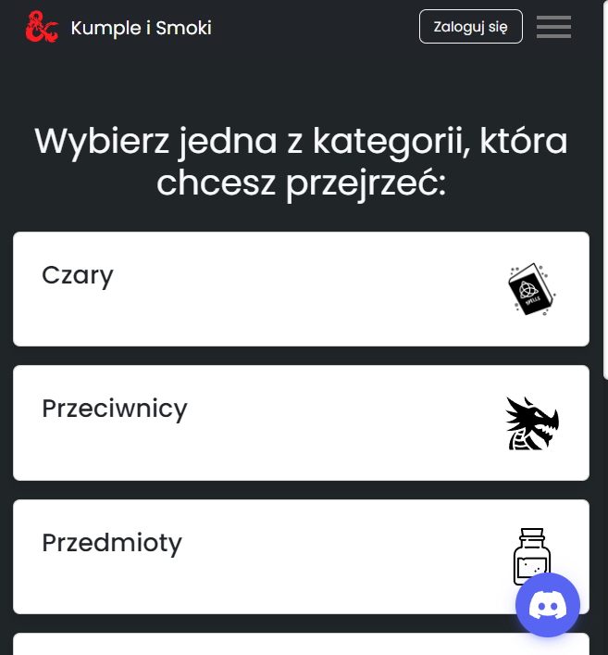

Rysunek 34 Responsywnośc elementów D&D - mobile

## Aplikacja mobilna

### Ekran logowania

Po uruchomieniu aplikacji zostaniemy przeniesieni na stronę logowania, gdzie użytkownik podaje swój e-mail i hasło. Podane informacje muszą przejść przez walidację (rysunek 36). Jeśli e-mail i hasło mają poprawny format, zostanie wysłane zapytanie do serwera, który odeśle nam w zamian token dostępu (access token), jeśli dane będą zgodne z tymi w bazie danych. W przypadku braku konta należy przejść do ekranu rejestracji (rysunek 37). Po udanym zalogowaniu aplikacja zapisuje nasz token w pamięci urządzenia w postaci zaszyfrowanej, dzięki czemu przy następnym uruchomieniu aplikacji zostaniemy automatycznie zalogowani i przeniesieni na stronę główną.

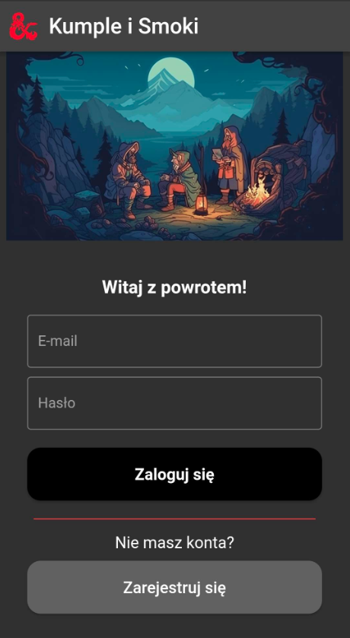

Rysunek 35 Ekran logowania

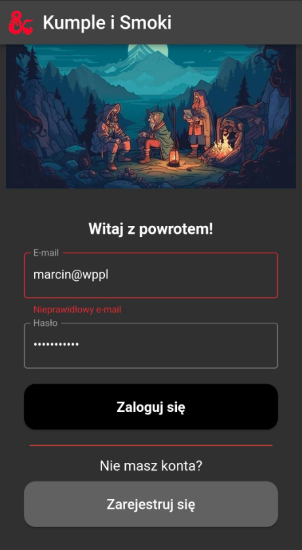

Rysunek 36 Ekran logowania - walidacja

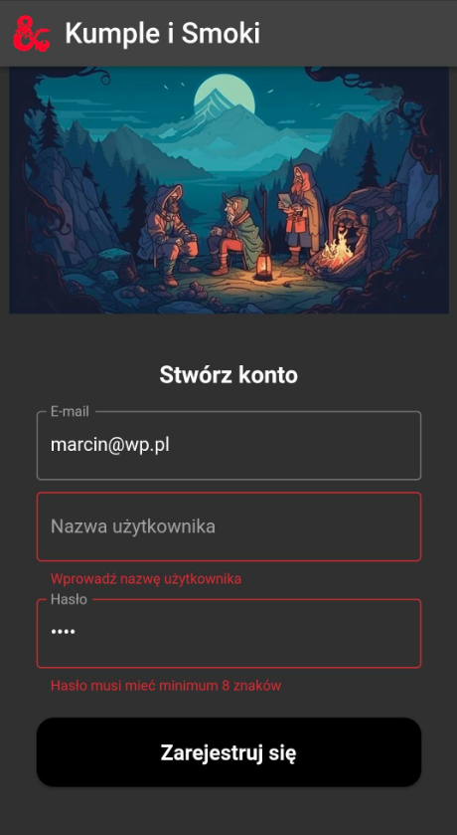

Rysunek 37 Ekran rejestracji

### Strona główna

Strona główna ma postać kafelkowego menu (rysunek 38), po którym porusza się przewijając w dół. Każdy „kafelek” prowadzi do odpowiadającej mu podstrony. Do nawigacji służy również menu boczne (rysunek 39), które możemy otworzyć poprzez przesunięcie od prawej strony ekranu w lewo, lub „tapując” w ikonę menu w prawym górnym rogu ekranu. Menu nawigacji jest dostępne na każdej stronie aplikacji, pozwalając na szybki dostęp do pożądanych treści. W prawym dolnym rogu ekranu jest przycisk pozwalający użytkownikowi wylogowanie się z aplikacji.

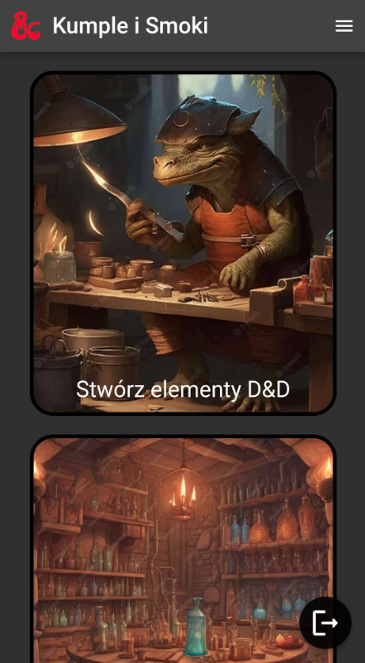

Rysunek 38 Strona główna

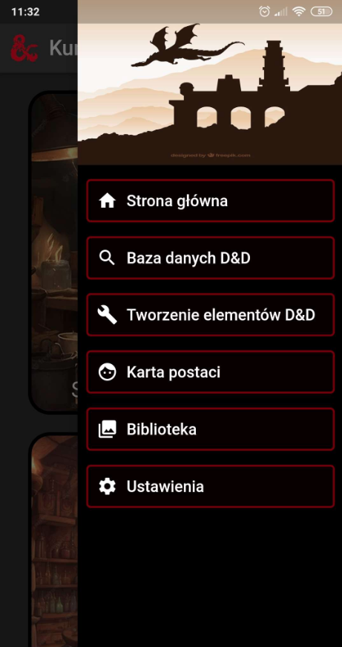

Rysunek 39 Menu boczne

### Baza danych elementów D&D

Rysunek 40 przedstawia stronę, na której wybieramy kategorie elementów, które chcemy przejrzeć. Po wybraniu jednej z opcji, będziemy mogli przeglądać wszystkie stworzone przez użytkowników aplikacji elementy, takie jak czary (rysunek 41). Do każdego elementu wyświetlana jest nazwa, pseudonim twórcy oraz liczba polubień. Możemy też wyszukiwać po nazwie. Przycisk w prawym dolnym rogu odświeża listę. Po „tapnięciu” na jeden z wyświetlonych elementów listy, jesteśmy przeniesieni na stronę ze szczegółowymi informacjami (rysunek 42), na której mamy możliwość polubienia elementu.

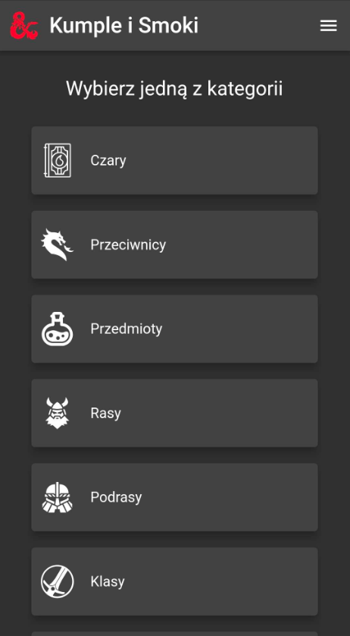

Rysunek 40 Wybór kategorii

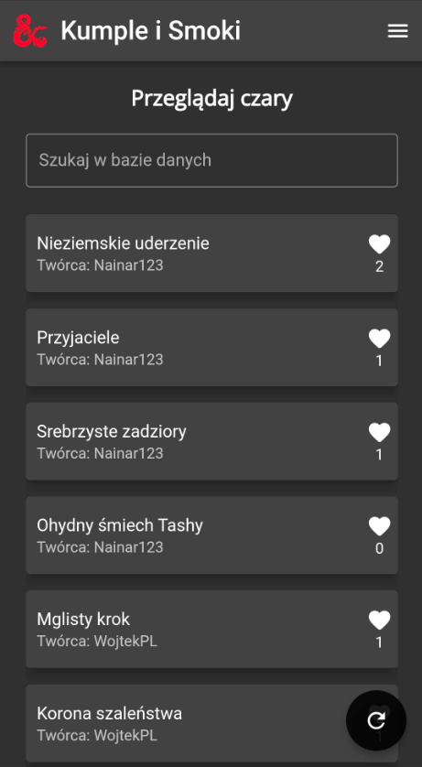

Rysunek 41 Lista czarów

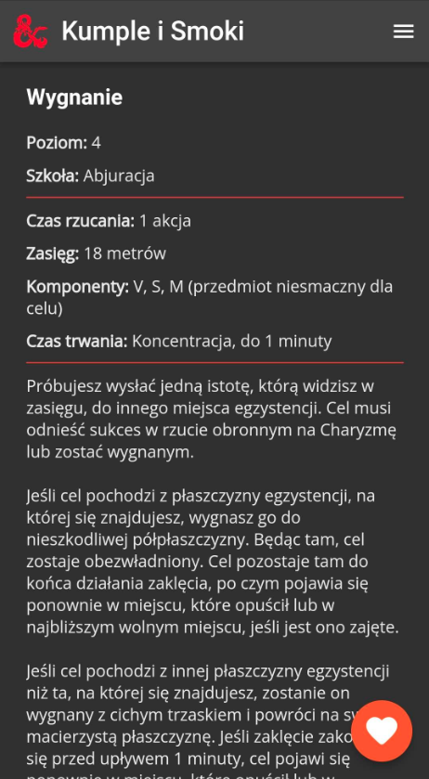

Rysunek 42 Szczegóły czaru

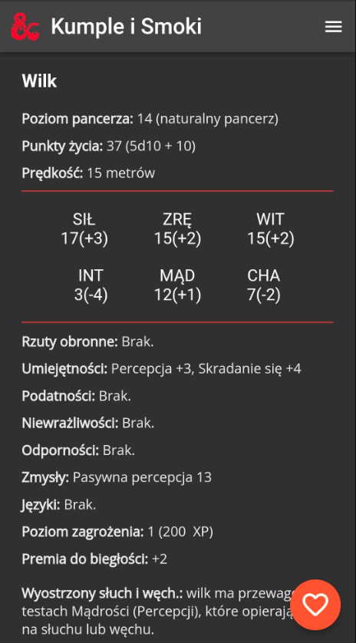

Rysunek 43 Szczegóły przeciwnika - 1

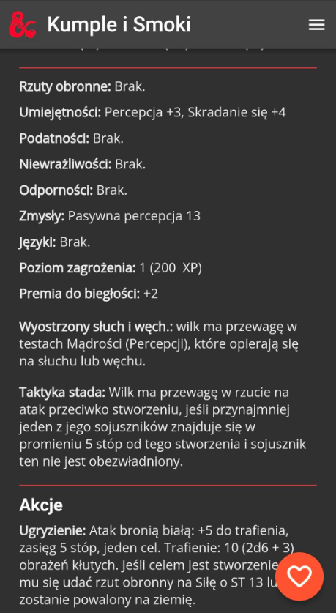

Rysunek 44 Szczegóły przeciwnika - 2

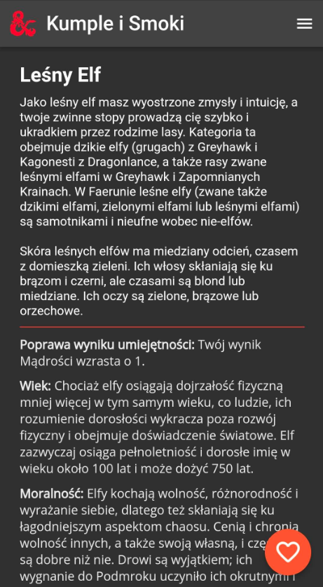

Rysunek 45 Szczegóły podrasy - 1

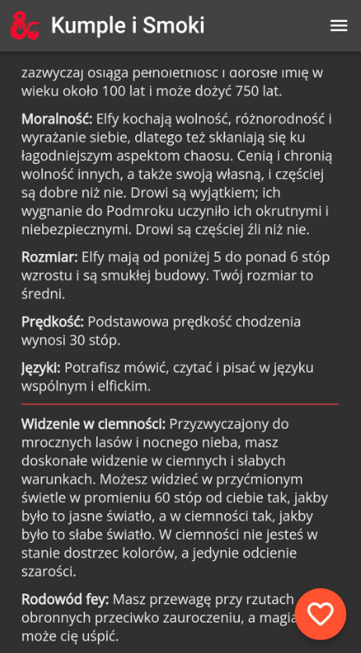

Rysunek 46 Szczegóły podrasy - 2

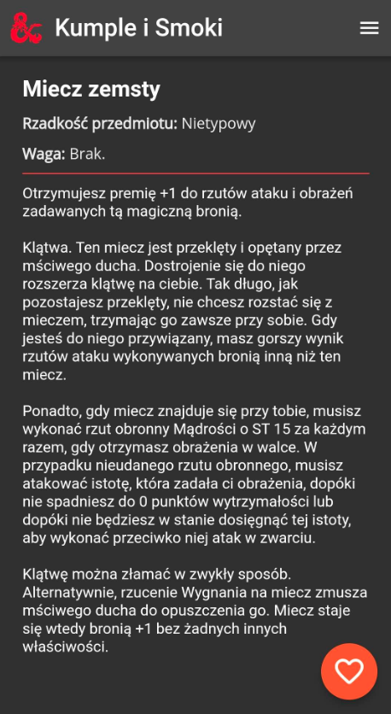

Rysunek 47 Szczegóły przedmiotu

### Tworzenie elementów D&D

Rysunki 48 i 49 przedstawiają formularz do tworzenia rasy. Każde pole jest walidowane i sprawdzane pod względem ilości wprowadzonych znaków. Użytkownik może stworzyć tabelę do rasy, składającą się z maksymalnie 25 wierszy i 10 kolumn (rysunek 50). Następnie możemy dodać do stworzonej rasy dowolną ilość unikalnych dla niej cech, których zawartość zależy od użytkownika. Po zakończeniu tworzenia jesteśmy przekierowani na stronę ze szczegółami danego elementu (rysunki 51 i 52).

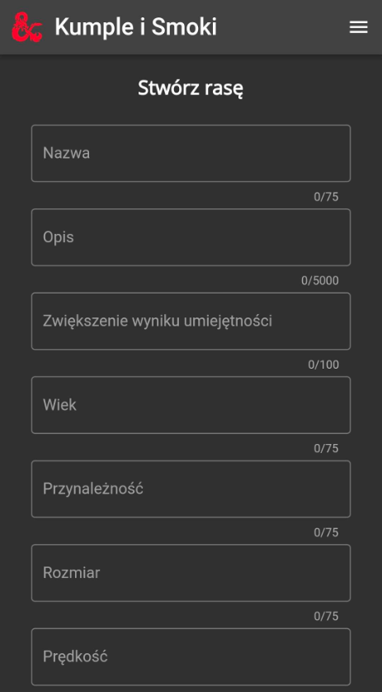

Rysunek 48 Formularz rasy - 1

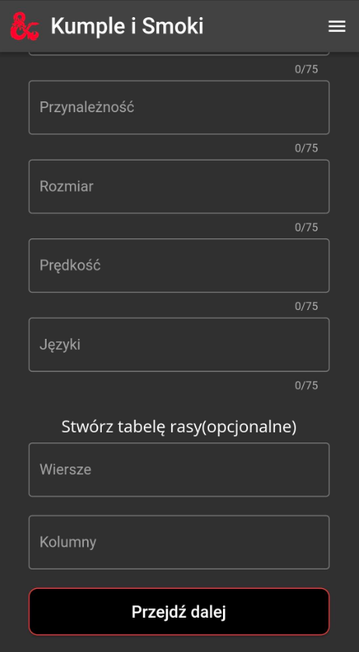

Rysunek 49 Formularz rasy - 2

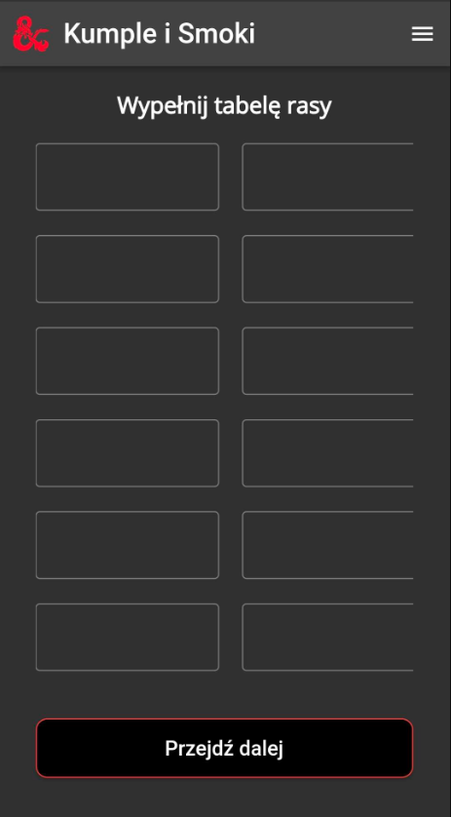

Rysunek 50 Formularz rasy - tabela

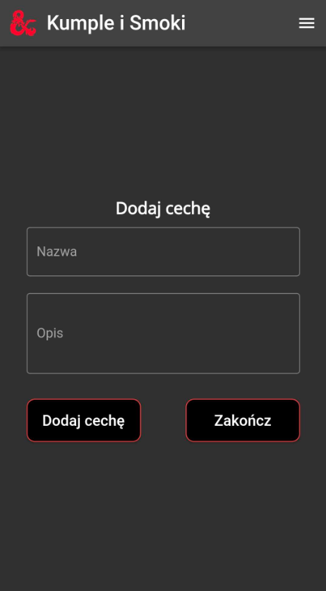

Rysunek 51 Formularz rasy - cechy

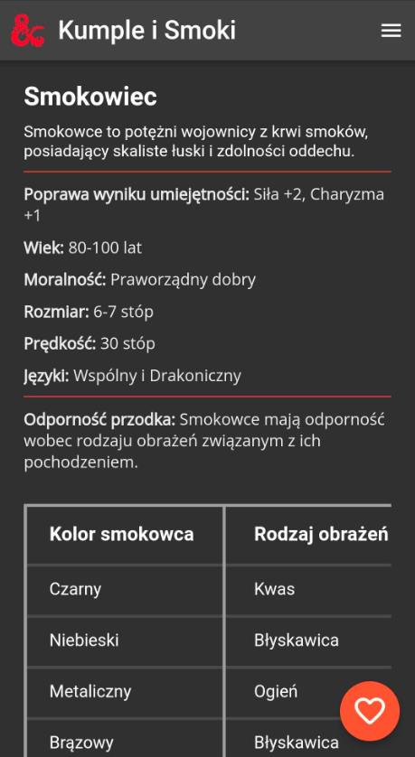

Rysunek 52 Szczegóły rasy

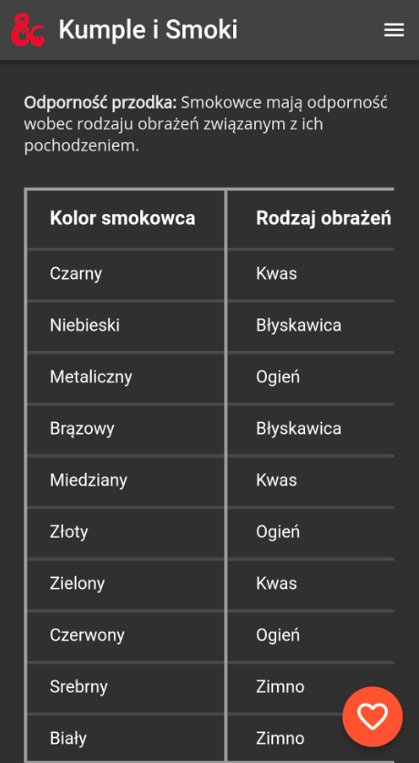

Rysunek 53 Szczegóły rasy - 2

### Biblioteka

Strona biblioteki służy do wyświetlania stworzonych przez siebie elementów D&D (rysunek 54). Podobnie jak w przypadku bazy danych wyświetla nam się lista elementów, jednak różni się tym, że po przejściu na stronę szczegółów zamiast opcji polubienia mamy możliwość usunięcia elementu z bazy danych (rysunek 55). Po wciśnięciu przycisku z ikoną kosza pojawia się okno dialogowe na którym trzeba potwierdzić akcję (rysunek 56).

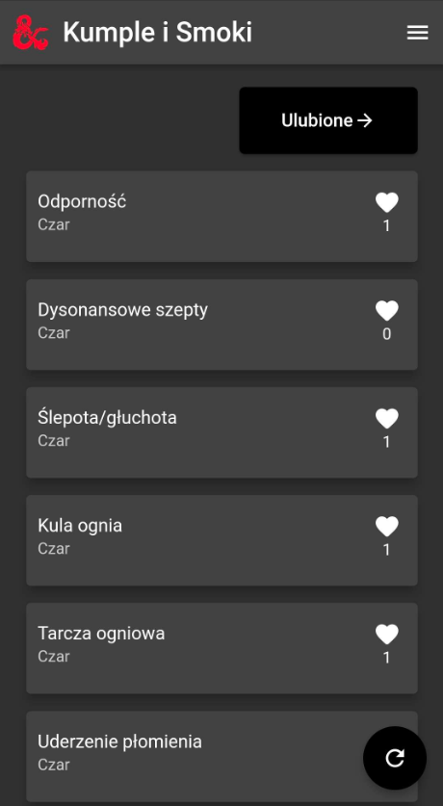

Rysunek 54 Stworzone elementy

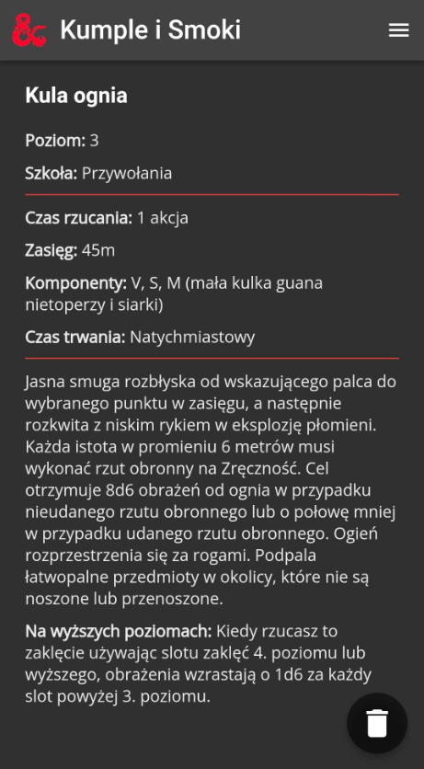

Rysunek 55 Szczegóły czaru

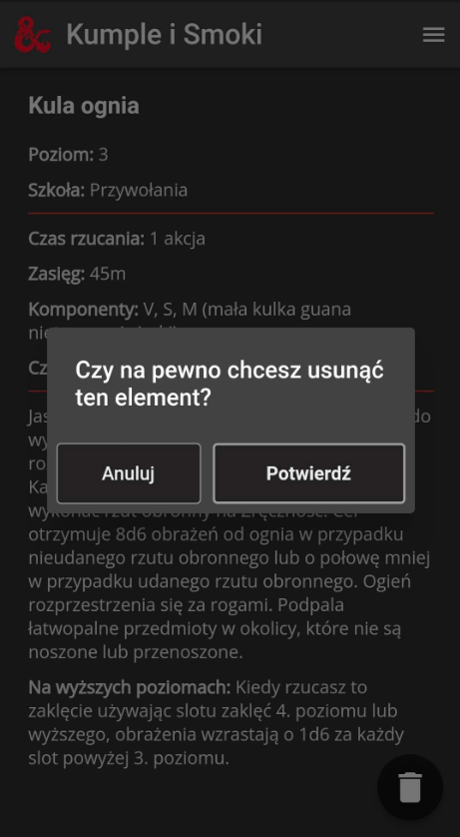

Rysunek 56 Szczegóły czaru - usuwanie

### Biblioteka – polubione elementy

Ze strony biblioteki możemy przejść do sekcji z polubionymi przez nas elementami (rysunek 57). To pozwala na szybki dostęp do zawartości która nas interesuje.

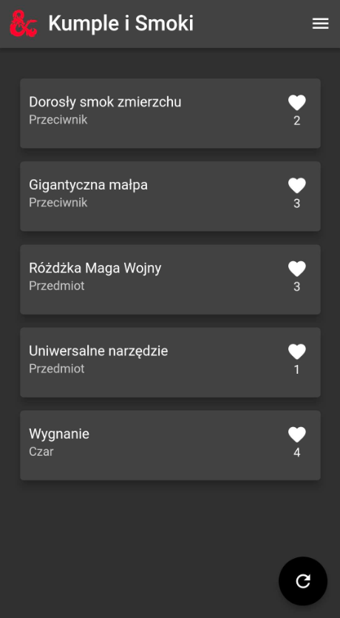

Rysunek 57 Strona polubionych elementów

### Karta postaci - kreator

Formularz do tworzenia postaci (rysunki 58 i 59) ma uproszczoną formę. Użytkownik musi wypełnić tylko najważniejsze pola, które są niezbędne do stworzenia postaci. Reszta danych takich jak rzuty obronne czy zdolności jest automatycznie uzupełniana na podstawie statystyk które zostały wprowadzone (rysunek 59). Takie rozwiązanie umożliwia stworzenie karty postaci bardzo szybko. Ostatnie dwa pola formularza stanowią rozwijaną listę do wyboru klasy i rasy z dostępnych w bazie danych (rysunek 60).

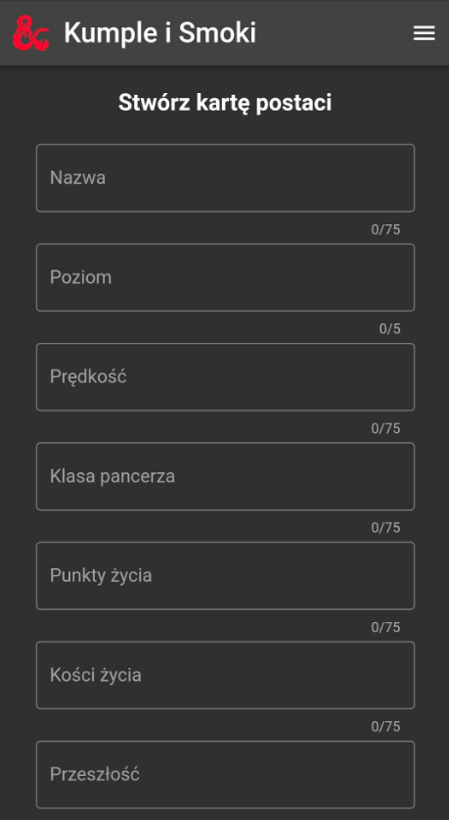

Rysunek 58 Kreator postaci - 1

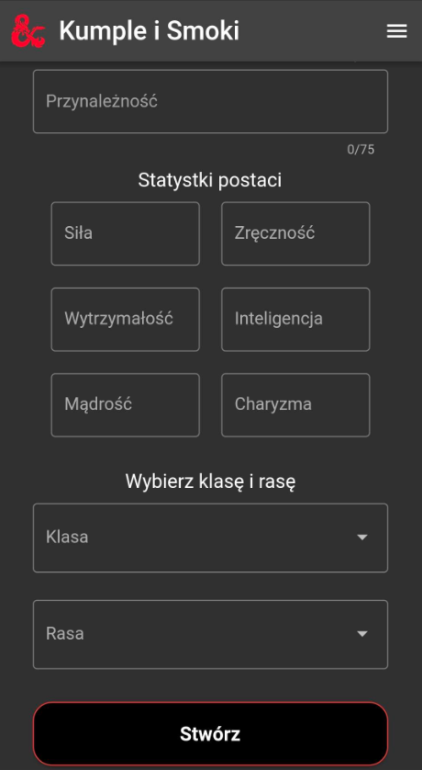

Rysunek 59 Kreator postaci - 2

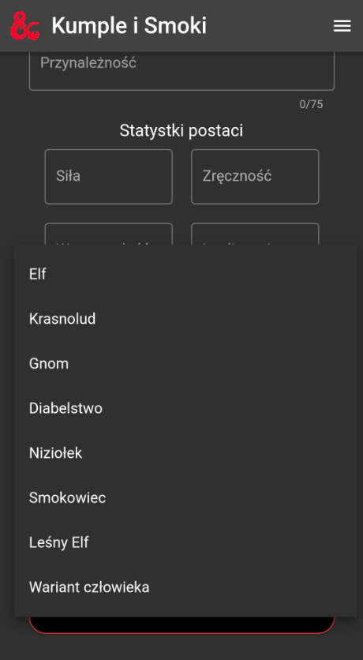

Rysunek 60 Kreator postaci - wybór rasy

### Karta postaci

Karta postaci jest podzielona na 6 podstron, po których możemy poruszać się przesuwając w lewo lub prawo na ekranie, lub za pomocą „tapnięcia” w jedną z kropek na dole ekranu. Kropki wskazują też na której z podstron aktualnie się znajdujemy. Na stronie z umiejętnościami postaci po zaznaczeniu pola wyboru przy którejś z umiejętności, jest do niej dodawany bonus do biegłości (rysunek 65). Każdą statystykę i informację postaci możemy modyfikować za pomocą długiego przytrzymania palcem na rzeczy którą chcemy zmienić. Pojawi się okno dialogowe do zmiany wartości (rysunek 67).

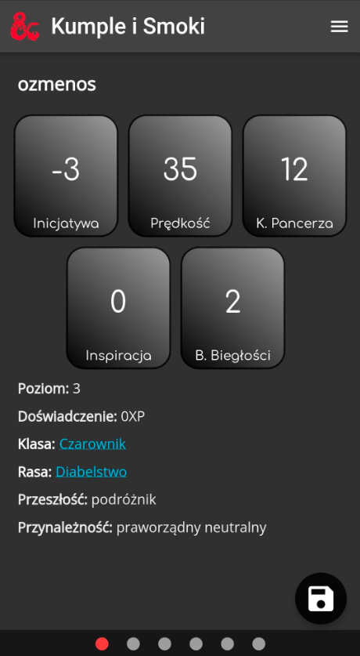

Rysunek 61 Karta postaci - 1

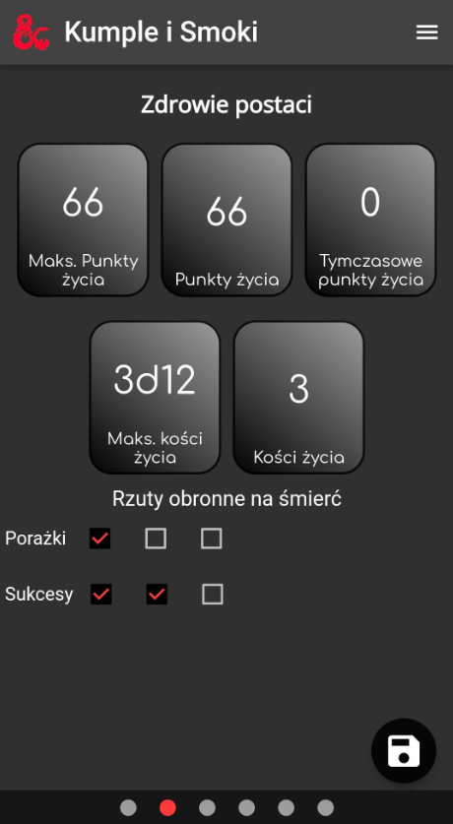

Rysunek 62 Karta postaci - 2

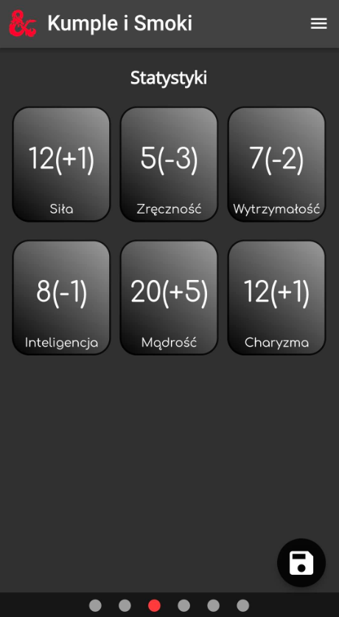

Rysunek 63 Karta postaci - 3

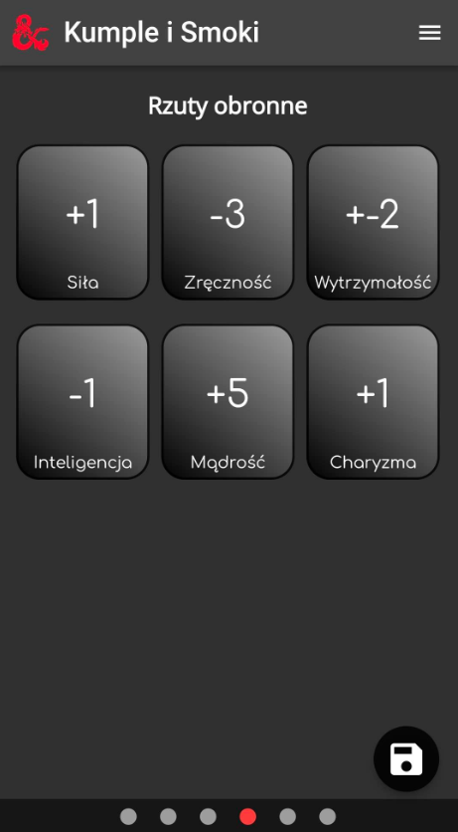

Rysunek 64 Karta postaci - 4

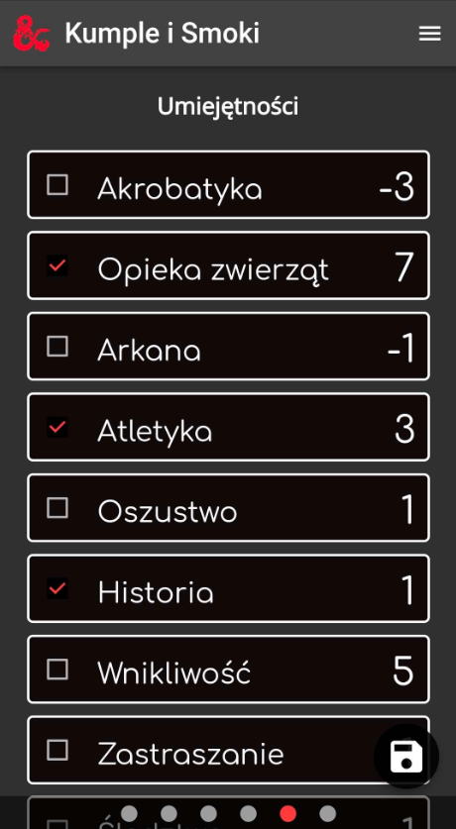

Rysunek 65 Karta postaci - 5

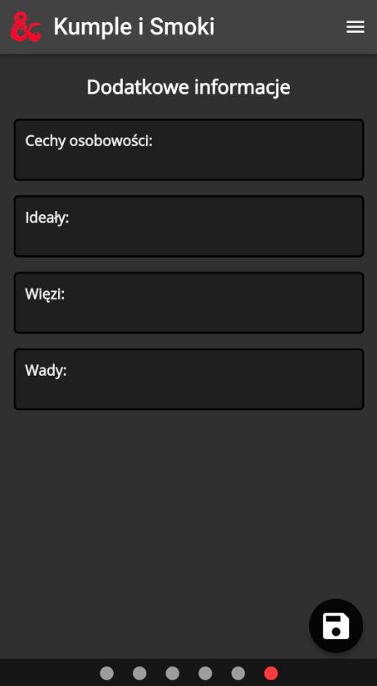

Rysunek 66 Karta postaci - 6

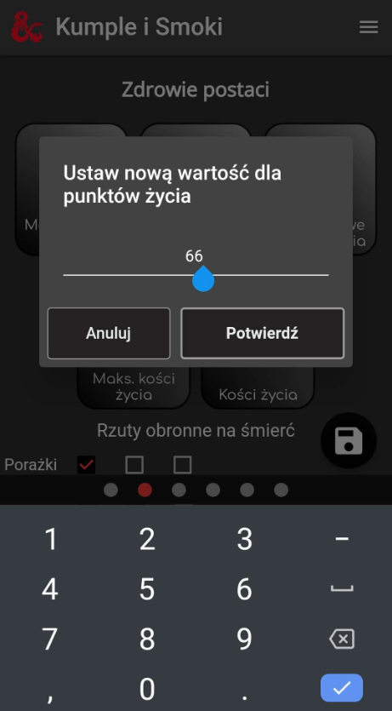

Rysunek 67 Karta postaci - zmiana wartości

## Aplikacja webowa (back-end)

### Budowa bazy danych

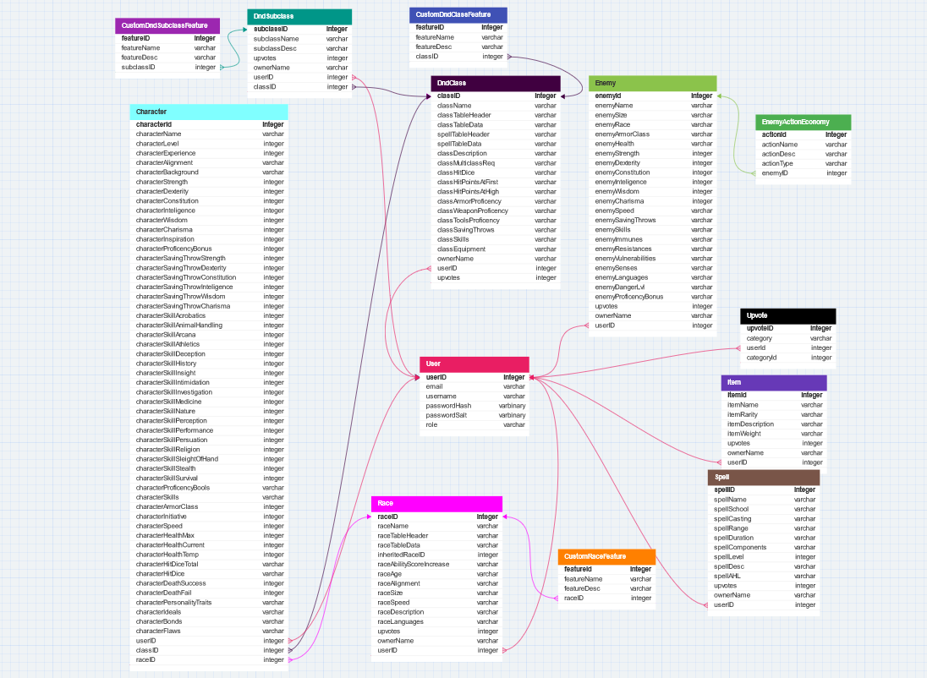

Rysunek 68 Diagram bazy danych (wykonany w https://www.dbdesigner.net/)

#### User

Użytkownik:

userID - Identyfikator użytkownika.

username – Nazwa użytkownika.

passwordHash oraz passwordSalt – Sposób zakodowania hasła, aby nie było widoczne w bazie danych.

role – Aktualna rola użytkownika (user lub admin).

#### DndClass

Klasa (profesja) postaci:

classID - Identyfikator klasy.

className – Nazwa klasy.

classTableHeader oraz classTableData – Sposób zapisu tabel klasy w formie znaków.

spellTableHeader oraz spellTableData – Sposób zapisu tabel czarów w formie znaków.

classDescription – Opis klasy.

classMulticlassReq – Wymagania aby postać była wieloklasowa.

classHitDice – Zapis kostek wymaganych aby ustalić ilość punktów życia oraz ilość odzyskiwanych podczas odpoczynków.

classHitPointsAtFirst – Minimalna ilość punktów życia do zdobycia.

classHitPointAtHigh – Maksymalna ilość punktów życia do zdobycia.

classArmorProficency – Biegłość klasy do danych rodzajów pancerza.

classWeaponProficency – Biegłość klasy do danych rodzajów broni.

classSavingThrows – Rzuty kostką za pomocą których stwierdzane jest czy postać obroniła się przed danym czynem.

classSkills – Umiejętności klasy.

classEquipment – Wyposażenie klasy.

ownerName – Nazwa twórcy (użytkownika).

userID – Identyfikator twórcy (użytkownika).

upvotes – Ilość polubieni klasy.

#### CustomDndClassFeature

Dodatkowe funkcje dla klas stworzone przez twórcę:

featureID – Identyfikator funkcji.

featureName – Nazwa funkcji.

featureDesc – Opis funkcji.

classID – Identyfikator klasy dla funkcji.

#### DndSubclass

Podklasa klasy:

subclassID – Identyfikator podklasy.

subclassName – Nazwa podklasy.

subclassDesc – Opis podklasy.

upvotes – Ilość polubieni podklasy.

ownerName – Nazwa twórcy (użytkownika).

userID – Identyfikator twórcy (użytkownika).

classID – Identyfikator klasy dla podklasy.

#### CustomDndSubclassFeature

Dodatkowe funkcje dla podklas stworzonych przez twórcę:

featureID – Identyfikator funkcji.

featureName – Nazwa funkcji.

featureDesc – Opis funkcji.

subclassID – Identyfikator podklasy dla funkcji.

#### Enemy

Postać przeciwnika którego DM może wykorzystać do walki z graczami:

enemyID – Identyfikator przeciwnika.

enemyName – Nazwa przeciwnika.

enemySize – Wzrost przeciwnika.

enemyRace – Rasa przeciwnika.

enemyArmorClass – Wartość pancerza przeciwnika którą gracze muszą przebić kostką aby go zaatakować.

enemyHealth – Ilość punktów życia.

enemyStrength – Wartość siły przeciwnika.

enemyDexterity – Wartość zręczności przeciwnika.

enemyConstitution – Wartość kondycji przeciwnika.

enemyInteligence – Wartość inteligencji przeciwnika.

enemyWisdom – Wartość mądrości przeciwnika.

enemyCharisma – Wartość charyzmy przeciwnika.

enemySpeed – Prędkość przeciwnika.

enemySavingThrows - Rzuty kostką za pomocą których stwierdzane jest czy przeciwnik obronił się przed danym czynem.

enemySkills – Umiejętności przeciwnika.

enemyImmunes – Niewrażliwości przeciwnika.

enemyResistances – Odporności przeciwnika.

enemyVulnerabilities – Wrażliwości przeciwnika.

enemySenses – Zmysły przeciwnika.

enemyLanguages – Znane języki przeciwnika.

enemyDangerLvl – Teoretyczna trudność pokonania przeciwnika.

enemyProficenceBonus – Biegłości przeciwnika.

upvotes – Ilość polubień przeciwnika.

ownerName – Nazwa twórcy (użytkownika) .

userID – Identyfikator twórcy (użytkownika) .

#### EnemyActionEconomy

Akcje jakich może się podjąć przeciwnik:

actionID – Identyfikator akcji.

actionName – Nazwa akcji.

actionDesc – Opis akcji.

actionType – Rodzaj akcji.

enemyId – Identyfikator przeciwnika dla akcji.

#### Upvote

Polubienia wszystkich kategorii:

upvoteID – Identyfikator polubienia.

category – Kategoria polubienia.

userID – Identyfikator użytkownika.

categoryID – Identyfikator danej kategorii.

#### Item

Przedmioty dla postaci lub występujące w świecie:

itemID – Identyfikator przedmiotu.

itemName – Nazwa przedmiotu.

itemRarity – Rzadkość przedmiotu.

itemDescription – Opis przedmiotu.

itemWeight – Waga przedmiotu.

upvotes – Ilość polubień przedmiotu.

ownerName – Nazwa twórcy (użytkownika).

userID – Identyfikator twórcy (użytkownika).

#### Spell

Czary postaci:

spellID – Identyfikator czaru.

spellName – Nazwa czaru.

spellSchool – Kategoria czaru.

spellCasting – Długość procesu rzucenia czaru.

spellRange – Odległość na jaką czar może zostać rzucony.

spellDuration – Długość trwania czaru.

spellComponents – Składniki potrzebne do rzucenia czaru.

spellLevel – Stopień czaru.

spellDesc – Opis czaru.

spellAHL – Dodatkowe efekty jeśli czar zostanie rzucony w wyższym stopniu niż podstawowy.

upvotes – Ilość polubieni czaru.

ownerName – Nazwa twórcy (użytkownika).

userID – Identyfikator twórcy (użytkownika).

#### Race

Rasa postaci:

raceID – Identyfikator rasy.

raceName – Nazwa rasy.

raceTableHeader oraz raceTableData - Sposób zapisu tabel rasy w formie znaków.

inheritedRaceID – Identyfikator rasy na której podstawie została stworzona aktualna.

raceAbilityScoreIncrease – Dodatkowe punkty przy wyborze tej rasy dla postaci w formie statystyk.

raceAge – Wiek rasy.

raceAlignment – Etyczna oraz moralna przynależność rasy.

raceSize – Wzrost rasy.

raceSpeed – Prędkość rasy.

raceDescription – Opis rasy.

upvotes – Ilość polubień rasy.

ownerName – Nazwa twórcy (użytkownika).

userID – Identyfikator twórcy (użytkownika).

#### CustomRaceFeature

Dodatkowe funkcje dla ras stworzonych przez twórcę:

featureID – Identyfikator funkcji.

featureName – Nazwa funkcji.

featureDesc – Opis funkcji.

raceID – Identyfikator rasy dla funkcji.

#### Character

Karta postaci:

characterID – Identyfikator postaci.

characterName – Nazwa postaci.

characterLevel – Poziom postaci.

characterExperience – Ilość doświadczenia postaci.

characterAlignment - Etyczna oraz moralna przynależność postaci.

characterBackground – Przeszłość postaci.

characterStrength – Wartość siły postaci.

characterDexterity – Wartość zręczności postaci.

characterConstitution – Wartość kondycji postaci.

characterInteligence – Wartość inteligencji postaci.

characterWisdom – Wartość mądrości postaci.

characterCharisma – Wartość charyzmy postaci.

characterInspiration – Dodatkowe punkty w rzutach kostką podarowane przez GM.

characterProficencyBonus – Liczba punktów dodawana przy rzutach kostką na dane umiejętności.

characterSavingThrowStrength – Dodatkowe punkty przy rzutach kostką za pomocą siły na obronę przed czynem.

characterSavingThrowDexterity – Dodatkowe punkty przy rzutach kostką za pomocą zręczności na obronę przed czynem.

characterSavingThrowConstitution – Dodatkowe punkty przy rzutach kostką za pomocą kondycji na obronę przed czynem.

characterSavingThrowInteligence – Dodatkowe punkty przy rzutach kostką za pomocą inteligencji na obronę przed czynem.

characterSavingThrowWisdom – Dodatkowe punkty przy rzutach kostką za pomocą mądrości na obronę przed czynem.

characterSavingThrowCharisma – Dodatkowe punkty przy rzutach kostką za pomocą charyzmy na obronę przed czynem.

characterSkillAcrobatics – Wartość umiejętności akrobatyki postaci.

characterSkillAnimalHandling – Wartość umiejętności opieki nad zwierzętami postaci.

characterSkillArcana – Wartość umiejętności wiedzy tajemnej postaci.

characterSkillAthletics – Wartość umiejętności atletyki postaci.

characterSkillDeception – Wartość umiejętności oszustwa postaci.

characterSkillHistory – Wartość umiejętności znajomości historii postaci.

characterSkillInsight – Wartość umiejętności intuicji postaci.

characterSkillInitimidation – Wartość umiejętności zastraszania postaci.

characterSkillInvestigation – Wartość umiejętności śledztwa postaci.

characterSkillMedicine – Wartość umiejętności medycyny postaci.

characterSkillNature – Wartość umiejętności znajomości natury postaci.

characterSkillPerception – Wartość umiejętności percepcji postaci.

characterSkillPerformance – Wartość umiejętności występów postaci.

characterSkillPersuation – Wartość umiejętności perswazji postaci.

characterSkillReligion – Wartość umiejętności znajomości religii postaci.

characterSkillSleightOfHand – Wartość umiejętności zwinnych dłoni postaci.

characterSkillStealth – Wartość umiejętności ukrywania się postaci.

characterSkillSurvival – Wartość umiejętności sztuki przetrwania postaci.

characterProficencyBools - Sposób zapisu tabel biegłości postaci w formie znaków.

characterSkills – Dodatkowe umiejętności postaci.

characterArmorClass - Wartość pancerza postaci którą przeciwnicy muszą przebić kostką aby go zaatakować.

characterInitiative – Dodatkowe punkty przy rzucie kostką na kolejność tur w walce.

characterSpeed – Prędkość postaci.

characterHealthMax – Maksymalna ilość punktów życia postaci.

characterHealthCurrent – Aktualna ilość punktów życia postaci.

characterHealthTemp – Dodatkowa ilość punktów życia postaci.

characterHitDiceTotal - Całkowita ilość kostek wymaganych aby ustalić ilość punktów życia oraz ilość odzyskiwanych podczas odpoczynków.

characterHitDice – Aktualna ilość kostek wymaganych aby ustalić ilość punktów życia oraz ilość odzyskiwanych podczas odpoczynków.

characterDeathSuccess – Ilość udanych rzutów na przetrwanie postaci w fazie nieświadomości przed śmiercią.

characterDeathFail – Ilość nieudanych rzutów na przetrwanie postaci w fazie nieświadomości przed śmiercią.

characterPersonalityTraits – Cechy charakteru postaci.

characterIdeals – Ideały postaci.

characterBonds – Więzi postaci.

characterFlaws – Wady postaci.

userID – Identyfikator twórcy (użytkownika).

classID – Identyfikator aktualnej klasy postaci.

raceID – Identyfikator aktualnej rasy postaci .

#### Relacje w bazie danych

User i DndClass – Relacja jeden do wielu. Jeden użytkownik może mieć wiele klas.

DndClass i CustomDndClassFeatures – Relacja jeden do wielu. Jedna klasa może mieć wiele funkcji.

User i DndSubclass – Relacja jeden do wielu. Jeden użytkownik może mieć wiele podklas.

DndSubclass i CustomDndSubclassFeature – Relacja jeden do wielu. Jedna podklasa może mieć wiele funkcji.

DndClass i DndSubclass – Relacja jeden do wielu. Jedna klasa może mieć wiele podklas.

User i Enemy – Relacja jeden do wielu. Jeden użytkownik może mieć wiele przeciwników.

Enemy i EnemyActionEconomy – Relacja jeden do wielu. Jeden przeciwnik może mieć wiele akcji.

User i Upvote – Relacja jeden do wielu. Jeden użytkownik może mieć wiele polubień.

User i Item – Relacja jeden do wielu. Jeden użytkownik może mieć wiele przedmiotów.

User i Spell – Relacja jeden do wielu. Jeden użytkownik może mieć wiele czarów.

User i Race – Relacja jeden do wielu. Jeden użytkownik może mieć wiele ras.

Race i CustomRaceFeature – Relacja jeden do wielu. Jedna rasa może mieć wiele funkcji.

User i Character – Relacja jeden do wielu. Jeden użytkownik może mieć wiele postaci.

DndClass i Character – Relacja jeden do wielu. Jedna klasa może należeć do wielu postaci.

Race i Character – Relacja jeden do wielu. Jedna rasa może należeć o wielu postaci.

### Budowa back-end

#### Bezpieczeństwo:

Po zalogowaniu do serwisu otrzymuje się swój własny token do identyfikacji aktualnego użytkownika. Token ten zawiera identyfikator serwera oraz stwierdzenia, na podstawie których następuje identyfikacja użytkownika. Stwierdzeniami tymi są nazwa użytkownika oraz jego rola. Na podstawie tych dwóch wartości back-end określa, z jakim użytkownikiem ma do czynienia.

Podczas rejestracji, hasło użytkownika jest kodowane w bazie danych, za pomocą kryptografii SHA256.

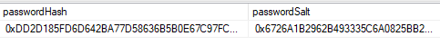

Rysunek 69 Przedstawienie przykładowych danych hasła

Generuje ona losowy klucz bajtów (Salt) przy każdej rejestracji i na jego podstawie oblicza z hasła wartość ciągu znaków w bajtach (Hash). Dzięki temu każde hasło zapisane w bazie danych jest inaczej zaszyfrowane, co sprawia, że w przypadku tych samych haseł nie ma możliwości tego zauważenia bez ich dekodowania. Na potrzeby skrócenia odnośników aktywny back-end będzie nazywany „host”.

#### Spis żądań HTTPS:

##### User

Metoda GET host/api/User – Zwraca listę użytkowników. Metoda ta jest zastrzeżona przed zwykłymi użytkownikami za pomocą wymagania tokenu użytkownika posiadającego uprawnienia „admin”.

Metoda GET host/api/User/user – Zwraca dane danego użytkownika na podstawie otrzymanego tokenu. Celem tej metody jest przekazanie danych front-endowi nt. aktualnie zalogowanego użytkownika.

Metoda GET host/api/User/{id} – Pobiera od użytkownika zmienną id i na jej podstawie zwraca dane użytkownika o podanym identyfikatorze. Ta metoda nie ma restrykcji, gdyż nie wysyła danych poufnych typu hasło lub email.

Metoda POST host/api/User/register – Rejestruje nowego użytkownika i następnie sprawdza, czy podany email oraz nazwa użytkownika nie są już zajęte.

Metoda POST host/api/User/login – Weryfikuje e-mail oraz hasło użytkownika w celu odesłania jego tokenu.

Metoda DELETE host/api/User/{id} – Usuwa użytkownika z bazy danych na podstawie podanego id. Dostęp do niej mają użytkownicy z rolą „admin”.

Metoda GET host/api/User/edit/username – Zmienia nazwę użytkownika w sytuacji, gdy nowa nazwa nie jest już zajęta.

Metoda POST host/api/User/edit/password – Edytuje hasło użytkownika na nowe, jeśli udało mu się zweryfikować stare hasło.

##### DndClass

Metoda GET host/api/DndClass – Zwraca listę wszystkich klas. Jest ona ogólnodostępna, ponieważ nie zawiera żadnych informacji poufnych.

Metoda GET host/api/DndClass/id/{id} – Zwraca daną klasę na podstawie podanego id.

Metoda GET host/api/DndClass/name/{classname} – Zwraca listę klas posiadających podaną nazwę classname.

Metoda GET host/api/DndClass/owner/{ownerid} – Zwraca listę klas utworzonych przez użytkownika z identyfikatorem podanym przez ownerid.

Metoda GET host/api/DndClass/subclass/{classid} – Zwraca listę podklas, które są utworzone na podstawie klasy o identyfikatorze podanym w classid.

Metoda GET host/api/DndClass/upvote/{classid} – Dodaje lub usuwa z ulubionych użytkownika klasę z podanym classid. Następnie modyfikuje aktualną ilość całkowitych polubień danej klasy.

Metoda GET host/api/DndClass/checkifupvote/{classid} – Sprawdza, czy aktualny użytkownik ma już dodane do ulubionych daną klasę. Metoda ta ma na celu pomóc front-endowi określić stan przycisku dodawania lub usuwania z ulubionych podczas ładowania strony.

Metoda GET host/api/DndClass/upvoted/ - Zwraca listę dodanych do ulubionych klas aktualnego użytkownika.

Metoda POST host/api/DndClass – Dodaje nową klasę utworzoną przez użytkownika.

Metoda PUT host/api/DndClass – Modyfikuje daną klasę należącą do użytkownika.

Metoda DELETE host/api/DndClass – Usuwa podaną klasę utworzoną przez użytkownika z bazy danych.

##### CustomDndClassFeature

Metoda GET host/api/CustomDndClassFeature – Zwraca listę wszystkich funkcji klas.

Metoda GET host/api/CustomDndClassFeature/{classid} – Zwraca listę funkcji klas dla podanego id klasy.

Metoda POST host/api/CustomDndClassFeature – Dodaje nową funkcję do klasy utworzoną przez użytkownika.

Metoda PUT host/api/CustomDndClassFeature – Modyfikuje daną funkcję należącą do użytkownika.

Metoda DELETE host/api/CustomDndClassFeature – Usuwa aktualną funkcję utworzoną przez użytkownika w bazie danych.

##### DndSubclass

Metoda GET host/api/DndSubclass – Zwraca listę wszystkich podklas.

Metoda GET host/api/DndSubclass/id/{subclassid} – Zwraca podklasę o podanym id.

Metoda GET host/api/DndSubclass/owner/{ownerid} – Zwraca listę podklas utworzonych przez użytkownika z identyfikatorem podanym przez ownerid.

Metoda GET host/api/DndSubclass/class/{subclassid} – Zwraca klasę, od której dana podklasa dziedziczy na podstawie id.

Metoda GET host/api/DndSubclass/upvote/{subclassid} - Dodaje lub usuwa z ulubionych użytkownika podklasę z podanym subclassid. Następnie modyfikuje aktualną ilość całkowitych polubień danej podklasy.

Metoda GET host/api/DndSubclass/checkifupvote/{subclassid} – Sprawdza, czy aktualny użytkownik ma już dodane do ulubionych daną podklasę. Metoda ta ma na celu pomóc front-endowi określić stan przycisku dodawania lub usuwania z ulubionych podczas ładowania strony.

Metoda GET host/api/DndSubclass/upvoted/ - Zwraca listę dodanych do ulubionych podklas aktualnego użytkownika.

Metoda POST host/api/DndSubclass – Dodaje nową podklasę utworzoną przez użytkownika.

Metoda PUT host/api/DndSubclass – Modyfikuje daną podklasę należącą do użytkownika.

Metoda DELETE host/api/DndSubclass – Usuwa podaną podklasę utworzoną przez użytkownika z bazy danych.

##### CustomDndSubclassFeature

Metoda GET host/api/CustomDndSubclassFeature – Zwraca listę wszystkich funkcji podklas.

Metoda GET host/api/CustomDndSubclassFeature/{subclassid} - Zwraca listę funkcji podklas dla podanego id podklasy.

Metoda POST host/api/CustomDndSubclassFeature – Dodaje nową funkcję do podklasy utworzoną przez użytkownika.

Metoda PUT host/api/CustomDndSubclassFeature – Modyfikuje daną funkcję należącą do użytkownika.

Metoda DELETE host/api/CustomDndSubclassFeature – Usuwa aktualną funkcję utworzoną przez użytkownika w bazie danych.

##### Enemy

Metoda GET host/api/Enemy – Zwraca listę obiektów przeciwników.

Metoda GET host/api/Enemy/owner/{ownerid} – Zwraca listę przeciwników utworzonych przez użytkownika o podanym ownerid.

Metoda GET host/api/Enemy/id/{enemyid} – Zwraca przeciwnika o podanym id.

Metoda GET host/api/Enemy/upvote/{enemyid} - Dodaje lub usuwa z ulubionych użytkownika przeciwnika z podanym enemyid. Następnie modyfikuje aktualną ilość całkowitych polubień danego przeciwnika.

Metoda GET host/api/Enemy/checkifupvote/{enemyid} – Sprawdza, czy aktualny użytkownik ma już dodane do ulubionych danego przeciwnika. Metoda ta ma na celu pomóc front-endowi określić stan przycisku dodawania lub usuwania z ulubionych podczas ładowania strony.

Metoda GET host/api/Enemy/upvoted/ - Zwraca listę dodanych do ulubionych przeciwników aktualnego użytkownika.

Metoda POST host/api/Enemy – Dodaje nowego przeciwnika utworzonego przez użytkownika.

Metoda PUT host/api/Enemy – Modyfikuje danego przeciwnika należącego do użytkownika.

Metoda DELETE host/api/Enemy – Usuwa podanego przeciwnika utworzonego przez użytkownika z bazy danych.

##### EnemyActionEconomy

Metoda GET host/api/EnemyActionEconomy – Zwraca listę akcji przeciwników.

Metoda GET host/api/EnemyActionEconomy/enemy/{enemyid} – Zwraca listę akcji przeciwnika o podanym enemyid.

Metoda POST host/api/EnemyActionEconomy – Dodaje nową akcję do przeciwnika utworzonego przez użytkownika.

Metoda PUT host/api/EnemyActionEconomy – Modyfikuje daną akcję należącą do użytkownika.

Metoda DELETE host/api/EnemyActionEconomy – Usuwa aktualną akcję utworzoną przez użytkownika w bazie danych.

##### Item

Metoda GET host/api/Item – Zwraca listę wszystkich przedmiotów.

Metoda GET host/api/Item/id/{itemid} – Zwraca przedmiot o podanym itemid.

Metoda GET host/api/Item/owner/ownerid – Zwraca listę przedmiotów utworzonych przez użytkownika o podanym ownerid.

Metoda GET host/api/Item/upvote/{itemid} - Dodaje lub usuwa z ulubionych użytkownika przedmiot z podanym itemid. Następnie modyfikuje aktualną ilość całkowitych polubień danego przedmiotu.

Metoda GET host/api/Item/checkifupvote/{itemid} – Sprawdza, czy aktualny użytkownik ma już dodane do ulubionych dany przedmiot. Metoda ta ma na celu pomóc front-endowi określić stan przycisku dodawania lub usuwania z ulubionych podczas ładowania strony.

Metoda GET host/api/Item/upvoted/ - Zwraca listę dodanych do ulubionych przedmiotów aktualnego użytkownika.

Metoda POST host/api/Item – Dodaje przedmiot utworzony przez użytkownika do bazy danych.

Metoda PUT host/api/Item – Modyfikuje dany przedmiot należący do użytkownika.

Metoda DELETE host/api/Item – Usuwa podany przedmiot utworzony przez użytkownika z bazy danych.

##### Spell

Metoda GET host/api/Spell – Zwraca listę wszystkich czarów.

Metoda GET host/api/Spell/id/{spellid} – Zwraca czar o podanym spellid.

Metoda GET host/api/Spell/name/{spellname} – Zwraca listę czarów o podanej nazwie spellname.

Metoda GET host/api/Spell/lvl/{spelllevel} – Zwraca listę czarów, które posiadają poziom spelllevel.

Metoda GET host/api/Spell/owner/spell/{spellid} – Zwraca użytkownika, który utworzył czar o identyfikatorze spellid.

Metoda GET host/api/Spell/owner/{ownerid} – Zwraca listę czarów utworzonych przez użytkownika o identyfikatorze ownerid.

Metoda GET host/api/Spell/upvote/{spellid} - Dodaje lub usuwa z ulubionych użytkownika czar z podanym spellid. Następnie modyfikuje aktualną ilość całkowitych polubień danego czary.

Metoda GET host/api/Spell/checkifupvote/{spellid} – Sprawdza, czy aktualny użytkownik ma już dodane do ulubionych dany czar. Metoda ta ma na celu pomóc front-endowi określić stan przycisku dodawania lub usuwania z ulubionych podczas ładowania strony.

Metoda GET host/api/Spell/upvoted/ - Zwraca listę dodanych do ulubionych czarów aktualnego użytkownika.

Metoda POST host/api/Spell – Dodaje nowy czar utworzony przez użytkownika.

Metoda PUT host/api/Spell – Modyfikuje dany czar należący do użytkownika.

Metoda DELETE host/api/Spell – Usuwa podane czary utworzone przez użytkownika z bazy danych.

##### Race

Metoda GET host/api/Race – Zwraca listę wszystkich ras.

Metoda GET host/api/Race/id/{raceid} – Zwraca rasę o identyfikatorze raceid.

Metoda GET host/api/Race/name/{racename} – Zwraca listę ras, które mają nazwę racename.

Metoda GET host/api/Race/owner/{ownerid} – Zwraca listę ras utworzonych przez użytkownika o identyfikatorze ownerid.

Metoda GET host/api/Race/upvote/{raceid} - Dodaje lub usuwa z ulubionych użytkownika rasę z podanym raceid. Następnie modyfikuje aktualną ilość całkowitych polubień danej rasy.

Metoda GET host/api/Race/checkifupvote/{raceid} – Sprawdza, czy aktualny użytkownik ma już dodane do ulubionych daną rasę. Metoda ta ma na celu pomóc front-endowi określić stan przycisku dodawania lub usuwania z ulubionych podczas ładowania strony.

Metoda GET host/api/Race/upvoted/ - Zwraca listę dodanych do ulubionych ras aktualnego użytkownika.

Metoda POST host/api/Race - Dodaje nową rasę utworzoną przez użytkownika.

Metoda PUT host/api/Race– Modyfikuje daną rasę należącą do użytkownika.

Metoda DELETE host/api/Race – Usuwa podaną rasę utworzoną przez użytkownika z bazy danych.

##### CustomRaceFeature

Metoda GET host/api/CustomRaceFeature – Zwraca listę funkcji ras.

Metoda GET host/api/CustomRaceFeature/{raceid} – Zwraca listę funkcji ras dla rasy o identyfikatorze raceid.

Metoda POST host/api/CustomRaceFeature – Dodaje nową funkcję do rasy utworzoną przez użytkownika.

Metoda PUT host/api/CustomRaceFeature – Modyfikuje daną funkcję należącą do użytkownika.

Metoda DELETE host/api/CustomRaceFeature – Usuwa aktualną funkcję utworzoną przez użytkownika w bazie danych.

##### Character

Metoda GET host/api/Character – Zwraca listę wszystkich postaci.

Metoda GET host/api/Character/id/{id} – Zwraca postać o identyfikatorze id.

Metoda GET host/api/Character/owner/{ownerid} – Zwraca listę postaci utworzonych przez użytkownika o identyfikatorze ownerid.

Metoda POST host/api/Character - Dodaje nową postać utworzoną przez użytkownika.

Metoda PUT host/api/Character– Modyfikuje daną postać należącą do użytkownika.

Metoda DELETE host/api/Character – Usuwa podaną postać utworzoną przez użytkownika.

# Technologie

## Część wspólna

**Visual studio code**

Najpopularniejsze środowisko programistyczne dostępne na systemach Windows, Linux i macOS. Zawiera wiele przydatnych narzędzi, takich jak refaktoryzacja kodu, wsparcie dla Gita czy rozszerzenia. Został wydany w 2015 roku przez Microsoft.

**Postman**

Aplikacja do testowania web API.

**Git**

Rozproszony system kontroli wersji. Śledzi zmiany w plikach i ułatwia zarządzanie nimi. W połączeniu z serwisami jak GitHub jesteśmy w stanie łatwo kooperować z innymi programistami w projekcie.

**Discord**

Najpopularniejsza platforma do komunikacji online z możliwością wysyłania wiadomości tekstowych, kanałów głosowych i przesyłania plików multimedialnych.

## Aplikacja webowa (front-end)

### Wzorzec projektowy

Wzorzec projektowy jest uniwersalnym i gotowym rozwiązaniem przy tworzeniu projektu. Język Vue,js opiera się na modelu MVVM.

Model - Logika oraz dane aplikacji. Zawiera wszelkie operacje na danych.

View – Jest to interface użytkownika, odpowiada za prezentacje danych.

ViewModel – Warstwa łącząca view z modelem. Zapewnia możliwość przesyłania danych między nimi.

### Języki programowania.

**Vue.js**

Język programowania do pisania aplikacji webowych typu front-end. Jest progresywnym, opensource frameworkiem do języka JavaScript. Vue.js jest porównywane z innymi frameworkami tego typu jak React.js czy Angular, jednak wyróżnia się swoją prostotą, elastycznością i wydajnością.

**HTML**

Jest językiem znaczników używanym do tworzenia stron internetowych. Znaczniki HTML definiują strukturę strony wyświetlanej w przeglądarce.

**CSS**

Kaskadowe arkusze stylów odpowiadają za prezentacje i styl strony.

**Bootstrap**

To popularna biblioteka do CSS. Posiada zestaw narzędzi i komponentów ułatwiających budowanie atrakcyjnych i responsywnych aplikacji internetowych.

### Narzędzia i bilioteki

**Vite**

Narzędzie stworzone przez zespół, który stworzył Vue.js. Zapewnia szybką budowę i optymalizacje aplikacji.

**Vuex**

Biblioteka do zarządzania stanem dla aplikacji Vue.js.

**Vercel**

Platforma do hostowania aplikacji webowych za pomocą połączenia z platformą github. Jest znana z integralności z projektami napisanymi w Vue.js i atrakcyjną darmową ofertą.

## Aplikacja moblina

### Języki programowania

**Dart**

Wieloparadygmatowy język programowania o ogólnym zastosowaniu. Został zaprojektowany przez Google i wydany w 2011 roku. Dart kompiluje się do javascriptu, co umożliwia tworzenie w nim stron internetowych.

**Flutter**

Framework oparty na języku Dart pozwala na tworzenie w nim aplikacji internetowych i wieloplatformowych aplikacji mobilnych. Za pomocą jednego kodu źródłowego możemy tworzyć aplikacje na różne systemy takie jak Android czy iOS. Dzięki kompilacji do natywnego kodu Flutter jest bardzo wydajny. Został wydany przez Google w maju 2017 roku.

### Środowisko

**Android Studio**

Jest to oficjalne środowisko zaprojektowane przez Google do tworzenia aplikacji mobilnych na system Android. Ma wiele bardzo użytecznych narzędzi np. instalacja emulatora Androida, co bardzo ułatwia proces rozwijania aplikacji.

### Biblioteki

**Riverpod**

Narzędzie wspierające zarządzanie stanem w aplikacji. Jest przydatny w przypadku pobierania danych z serwera i zarządzania nimi.

**Flutter secure storage**

Biblioteka umożliwia przechowywanie danych w postaci zaszyfrowanej na urządzeniu. W przypadku androida używa algorytmu szyfrowania AES(Advanced Encryption Standard).

**Freezed**

Freezed ułatwia tworzenie klas modeli za pomocą generowania konstruktorów i metod.

## Aplikacja webowa (back-end)

### Wzorzec projektowy

Rest API to zbiór reguł określający jak powinno budować się interfejs programistyczny API, który umożliwia przesyłanie danych pomiędzy aplikacją a serwerem webowym. Aby back-end był zbudowany na standardzie REST, musi mieć:

-Niezależny interfejs od urządzenia tzn. przesyłać dane do urządzeń mobilnych lub aplikacji webowych tymi samymi metodami.

-Podział między aplikacją klienta oraz serwera.

-Całość informacji potrzebnych do ukończenia żądań w każdym zapytaniu.

### Języki programowania

**Język programowania C#**

To język obiektowy stworzony przez firmę Microsoft używający środowisk .NET. Pochodzi z języka C oraz jest bardzo podobny do innych języków takich jak: Java, Object Pascal czy C++. Używany jest w aplikacjach konsolowych, internetowych itd.

### Biblioteki i narzędzia

**Entity Framework**

To biblioteka używana do budowania aplikacji, które są oparte na bazach danych. Pozwala ona na zamianę tabel oraz danych na obiekty klas w programie.

**AspNetCore**

To framework umożliwiający wytwarzanie internetowych aplikacji połączonych z obsługą chmury. Charakteryzuje się wieloplatformowością, open source oraz architekturą zaprojektowaną na możliwość przeprowadzania testów jednostkowych.

**AutoMapper**

To biblioteka pozwalająca na automatyczne kopiowanie oraz przemianę jednego obiektu do drugiego. Pozwala również na ustalenie, w jaki sposób zmieniać dane rodzaje zmiennych.

**Visual Studio 2022**

To środowisko IDE stworzone przez Microsoft pozwalające na pisanie, edycje, debugowanie, kompilacje oraz publikowanie programów. Pozwala na programowanie międzyplatformowe, używanie kontroli źródła i narzędzi do uzupełniania kodu.

**Azure**

To platforma firmy Microsoft umożliwiająca hosting serwerów, baz danych SQL i 200 innych produktów oraz usług w chmurze. Pozwala na darmowe założenie konta, dla którego część usług jest bezpłatna przez rok.

**Azure SQL Database**

To usługa umożliwiająca założenie bazy danych SQL oraz jej hosting. Zbudowana jest na bazie danych programu Microsoft SQL Server. Posiada wbudowaną funkcję PaaS pozwalającą na administrację bazami danych.

# Instalacja

## Aplikacja webowa (front-end)

Aplikacja nie wymaga instalacji wystarczy udać się pod poniższy link:

<https://kumple-i-smoki.vercel.app/>

## Aplikacja mobilna

Należy pobrać plik „app-release.apk” z linku do dysku Google na swoje urządzenie mobilne:

<https://drive.google.com/file/d/1jyFmay6ipwoUQ3UgAw4zBlr1E72TTOLA/view?usp=sharing>

Następnie przechodzimy do menedżera plików i uruchamiamy plik. Trzeba potwierdzić instalację, po czym aplikacja powinna się zainstalować na urządzeniu.

## Aplikacja webowa (back-end)

Aplikacja webowa nie wymaga instalacji aktywny back-end jest uruchomiony na serwerach Microsoft, link:

<https://kumpleismokibbkservice.azurewebsites.net>

# Podsumowanie

Połączenie aplikacji webowej i mobilnej z tym samym serwerem, pozwala na większą swobodę użytkownika i zapewnia elastyczność przy wyborze swojej platformy. Nie zależnie od tego czy jesteśmy w domu przed komputerem, laptopem, tabletem czy smartphonem. Nasz projekt oferuje możliwość stworzenia aż siedmiu elementów D&D: czary, przeciwnicy, przedmioty, klasy, podklasy, rasy i podrasy. Zapewnia to pełen wachlarz narzędzi dla graczy D&D, którzy mogą przez praktyczny brak ograniczeń formularzy, wykroczyć poza normy D&D i oddać się wodzy fantazji.

# Bibliografia

[1]https://www.reddit.com/r/DnD/comments/25yx92/full_cover_art_for_the_rise_of_tiamat_102114/

[2] https://dicecove.com/resources/free-campaigns/

[3] https://www.vexels.com/png-svg/preview/211392/magic-spell-book-stroke

[4] https://iconduck.com/icons/24657/woman-elf-face

[5] https://www.svgrepo.com/svg/323323/spiked-dragon-head

[6] https://www.svgrepo.com/svg/196514/potion

[7] https://www.freepik.com/icon/elf_4243164

[8] https://icons.getbootstrap.com/

[9https://itcraftapps.com/pl/blog/flutter-w-swiecie-aplikacji-mobilnych-czy-to-przyszlosc-programowania/

[10] https://developer.android.com/studio

[11] https://riverpod.dev/docs/introduction/why_riverpod

[12] https://pub.dev/packages/freezed

[13] https://pub.dev/packages/flutter_secure_storage

[14] https://www.svgrepo.com/

[15] https://pl.freepik.com/

[16] https://en.wikipedia.org/wiki/ASP.NET_Core

[17] https://en.wikipedia.org/wiki/Entity_Framework

[18] https://www.cicomputer.pl/azure-wszystko-o-chmurze-microsoft/

[19] https://visualstudio.microsoft.com/pl/#vs-section

[20] https://automapper.org/

[21] https://pl.wikipedia.org/wiki/C_Sharp

[22] https://www.redhat.com/en/topics/api/what-is-a-rest-api

[23] https://www.dbdesigner.net/

# Spis rysunków

Rysunek 1 Zrzut ekranu D&D Beyond 8

Rysunek 2 Zrzut ekranu Roll20 9

Rysunek 3 Zrzut ekranu D&D Newbies 9

Rysunek 4 Zrzut ekranu Dungeon Master's Vault 10

Rysunek 5 Strona główna 11

Rysunek 6 Strona główna pomniejsze elementy 12

Rysunek 7 Discord 13

Rysunek 8 Discord Widget 13

Rysunek 9 FAQ 14

Rysunek 10 Strona logowania 15

Rysunek 11 Strona logowania - walidacja 15

Rysunek 12 Strona rejestracji - walidacja 16

Rysunek 13 Menu elementów D&D 16

Rysunek 14 Lista czarów 17

Rysunek 15 Strona szczegółów czaru 18

Rysunek 16 Strona szczegółów rasy 19

Rysunek 17 Strona szczegółów przeciwnika 19

Rysunek 18 Strona szczegółów klasy 21

Rysunek 19 Strona szczegółów klasy - kontynuacja 22

Rysunek 20 Strona polubień użytkownika 23

Rysunek 21 Usuwanie elementu 23

Rysunek 22 Formularz do tworzenia czarów 24

Rysunek 23 Formularz do tworzenia przeciwnika 25

Rysunek 24 Formularz dodawania akcji przeciwnika 26

Rysunek 25 Formularz dodawania klasy 26

Rysunek 26 Formularz dodawania cech klasy 27

Rysunek 27 Strona karty postaci 28

Rysunek 28 Formularz zmiany hasła 29

Rysunek 29 Formularz zmiany użytkownika 29

Rysunek 30 Responsywnośc strony logowania - desktop 30

Rysunek 31 Responsywnośc strony logowania - mobilne 31

Rysunek 32 Responsywnośc elementów D&D - desktop 32

Rysunek 33 Responsywnośc elementów D&D - tablet 32

Rysunek 34 Responsywnośc elementów D&D - mobile 33

Rysunek 35 Ekran logowania 34

Rysunek 36 Ekran logowania - walidacja 34

Rysunek 37 Ekran rejestracji 35

Rysunek 38 Strona główna 36

Rysunek 39 Menu boczne 36

Rysunek 40 Wybór kategorii 37

Rysunek 41 Lista czarów 38

Rysunek 42 Szczegóły czaru 38

Rysunek 43 Szczegóły przeciwnika - 1 39

Rysunek 44 Szczegóły przeciwnika - 2 39

Rysunek 45 Szczegóły podrasy - 1 40

Rysunek 46 Szczegóły podrasy - 2 40

Rysunek 47 Szczegóły przedmiotu 41

Rysunek 48 Formularz rasy - 1 42

Rysunek 49 Formularz rasy - 2 42

Rysunek 50 Formularz rasy - tabela 43

Rysunek 51 Formularz rasy - cechy 43

Rysunek 52 Szczegóły rasy 44

Rysunek 53 Szczegóły rasy - 2 44

Rysunek 54 Stworzone elementy 45

Rysunek 55 Szczegóły czaru 46

Rysunek 56 Szczegóły czaru - usuwanie 46

Rysunek 57 Strona polubionych elementów 47

Rysunek 58 Kreator postaci - 1 48

Rysunek 59 Kreator postaci - 2 48

Rysunek 60 Kreator postaci - wybór rasy 49

Rysunek 61 Karta postaci - 1 50

Rysunek 62 Karta postaci - 2 50

Rysunek 63 Karta postaci - 3 51

Rysunek 64 Karta postaci - 4 51

Rysunek 65 Karta postaci - 5 52

Rysunek 66 Karta postaci - 6 52

Rysunek 67 Karta postaci - zmiana wartości 53

Rysunek 68 Diagram bazy danych (wykonany w https://www.dbdesigner.net/) 54

Rysunek 69 Przedstawienie przykładowych danych hasła 64

# 